ALIMENTATION DES ÉLECTROAIMANTS D’UN ACCÉLÉRATEUR DE PARTICULES

Guide d’utilisation des simulations

Par l’équipe ÉlectroSim

Table des matières

2. À propos 2-4

Public cible 2-4

Requis système 2-4

3. Présentation 5

Explication du projet 5

Simulations produites 5

Nom des simulations 5

SPS 5

PSIM 5

Opal-RT 6

4. Fonctionnement de SPS 7

Explication de base 7

Outil de pré-programmation 7

Présentation de l’interface de base de SPS 8

Blocs utilisés dans les simulations 9

Simulations 10

Simulation 1 – AFE 2 niveaux sur charge idéale 10

Section – Schéma électrique 10

Section – Commande 11

Section – Mesure et affichage 13

Simulation 2 – AFE 2 niveaux sur charge RC 13

Section – Schéma électrique 14

Section – Commande 15

Section – Mesure et affichage 16

Simulation 3 – AFE 3 niveaux sur charge RC 16

Section – Schéma électrique 16

Section - Commande 16

Section – Mesure et affichage 18

Simulation 4 – Hacheur 4 quadrants 18

Section – Schéma électrique 19

Section – Commande 19

Section – Mesure et affichage 21

Simulation 5 – DCP-DCN 21

Section – Schéma électrique 21

Section – Commande 22

Section - Mesure et affichage 23

Simulation 6 – Assemblage AFE 2 niveaux et hacheur 4 quadrants 23

Section – Schéma électrique 24

Section – Commande 24

Section – Mesure et affichage 24

Simulation 7 – Assemblage AFE 3 niveaux et DCP-DCN 25

Section – Schéma électrique 25

Section – Commande 25

Section – Mesure et affichage 27

5. Fonctionnement de PSim 28

Explication de base 28

Présentation de l’interface de base de PSim 28

# À propos

## Public cible

Ce document sert de manuel de référence pour tous les utilisateurs des différents simulateurs produits par l’équipe ÉlectroSim dans le cadre du projet intitulé « Simulation d’une alimentation des électroaimants d’un accélérateur departicules ».

## Requis système

* Simulateur Matlab/Simulink/SimPowerSystems (SPS)
  + Version 2013b ou ultérieure;
  + Windows 7 ou ultérieur ou;
  + Mac OSX 10.6 ou ultérieur
* Simulateur PSiM
  + Version 9.1.1 ou ultérieur;
  + Windows 7 ou ultérieur
* Simulateur OPAL-RT
  + Plateforme OPA500;
  + LAB-RT version 10.7 ou ultérieur;
  + RT-EVENTS version XXX ou ultérieur;
  + Matlab/Simulink/SimPowerSystems (SPS) version 2011b seulement;
  + Windows 7 ou ultérieur;
  + Une connexion Ethernet de type RJ-45 10/100 mbps

# Présentation

## Explication du projet

L’objectif du projet était de procéder à la conception de différents simulateurs pour représenter l’implantation pratique de la nouvelle alimentation utilisée au « CERN » à Genève en Suisse pour le « Booster » du « Synchrotron à Proton ». Les simulations ont été séparées en 3 grands groupes, soit : les simulations sur « Matlab/Simulink/SimPowerSystems » de la compagnie MathWorks, abrégé SPS pour le reste du document, les simulations sur « PSim » de la compagnie PowerSimTech et les simulations sur le simulateur en temps réel OPA500 de la compagnie Opal-RT. Il était nécessaire de produire les différents sous-systèmes de la nouvelle alimentation du « Booster » ainsi que l’assemblage final sur chacune des plateformes de simulations. Finalement, il était nécessaire d’effectuer une contre-vérification de chaque implantation des sous-systèmes entre chaque plateforme pour s’assurer que les résultats produits sont valables pour chacune des simulations.

## Simulations produites

Pour représenter l’alimentation du « Booster », il a été nécessaire de séparer celui-ci en deux sections. La première section est le convertisseur « Courant alternatif / Courant continu » que l’on nomme « AFE ». La seconde section est le convertisseur « Courant Continu / Courant continu » que l’on nomme « DCP – DCN ». Pour bien vérifier le fonctionnement des deux sous-systèmes, ceux-ci ont été modélisé suivant une méthodologie croissante permettant de partir d’un modèle simple jusqu’au modèle complexe final. Ainsi, dans le cas de « l’AFE », trois simulations ont été produite, soit : le convertisseur « CA/CC » 2 niveaux sur source idéale, le convertisseur « CA/CC » 2 niveau sur charge « RC » et le convertisseur « CA/CC » 3 niveaux sur charge « RC. Pour le « DCP-DCN », encore une fois, trois simulations ont été produites, soit : le hacheur 4 quadrants simple et le hacheur DCP-DCN à 3 niveau. Finalement, un assemblage de « L’AFE » 2 niveaux sur charge « RC » et hacheur 4 quadrants simple ainsi qu’un assemblage de « l’AFE » 3 niveaux avec le hacheur « DCP-DCN » à 3 niveaux ont été produits. Pour simplifier, 8 simulations ont été produites pour vérifier le fonctionnement de chacune des sections des modèles avec une complexité croissante plus l’assemblage est proche du modèle physique implanté au « CERN ». Pour une explication plus poussée de chacun modèle utilisé, se référer au document XXXX.

### Nom des simulations

Voici le nom de chacune des simulations produites pour chacun des simulateurs.

#### SPS

* **AFE :**
  + **Ideal\_2L\_Hys.slx**
  + **RC\_2L\_Hys.slx**
  + **RC\_3L\_PWM.slx**
* **DCP/DCN :**
  + **H4Q.slx**
  + **DCP\_DCN\_PWM.slx**
* **Assemblage final :** 
  + **AFE\_2L\_H4Q.slx**
  + **AFE\_3L\_DCP\_DCN.slx**

#### PSIM

* **AFE :**
  + **XXX.sym**
  + **XXX.sym**
* **DCP/DCN :**
  + **XXX.sym**
* **Assemblage final :** 
  + **XXX.sym**

#### Opal-RT

* **AFE :**
  + **XXX.sym**
  + **XXX.sym**
* **DCP/DCN :**
  + **XXX.sym**
* **Assemblage final :** 
  + **XXX.sym**

# Fonctionnement de SPS

## Explication de base

Les 8 simulations implantées sur SPS fonctionnent de la même façon. Chacune des simulations est séparée en trois sections : le circuit électrique, la commande et les instruments de mesure et d’affichage. Les sections de mesure et d’affichage sont entourées d’un rectangle rouge, les sections de commande sont entourées d’un rectangle vert et le circuit électrique ne possède pas de bordure de couleur. La Figure 4‑1 présente les trois séparations. Il est possible de contrôler les simulations de deux méthodes distinctes. La première façon de contrôler les simulations est de passer directement par l’interface de SPS. Ainsi, il est possible de choisir les résultats à afficher en utilisant les différents systèmes d’affichage pré insérés dans les simulations ou de modifier la simulation pour en afficher d’autre. La deuxième méthode consiste à utiliser l’interface de contrôle présenté à la section XXX de concert avec l’interface SPS pour obtenir un contrôle plus aisé. Toutefois, la section 4 ne va s’attarder que sur le fonctionnement des simulations au travers de l’interface de SPS.

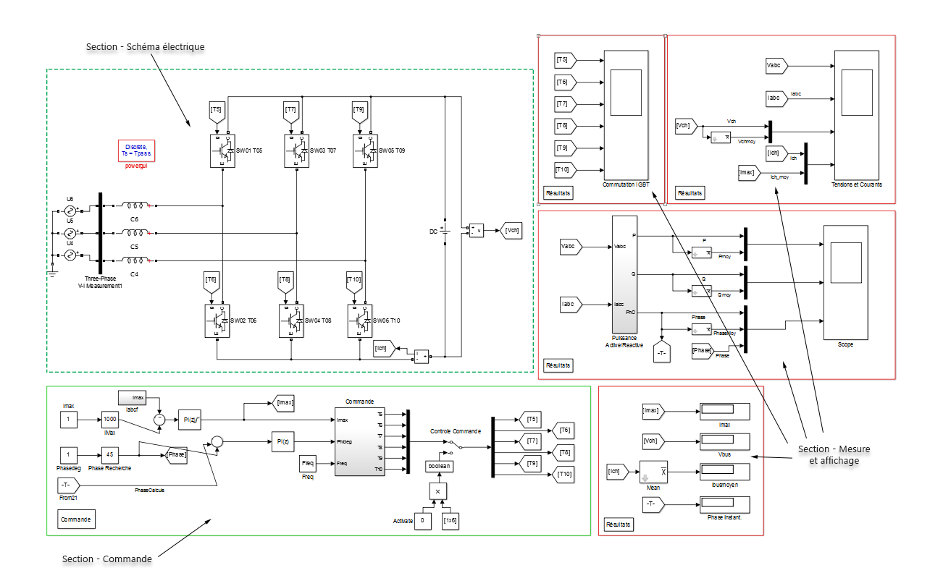

Figure 4‑1 - Présentation d'une simulation de base dans SPS

## Outil de pré-programmation

Pour se servir des simulations SPS, il est nécessaire de comprendre le fonctionnement de l’outil de pré-programmation présenté à la Figure 4‑2. Celui-ci permet de modifier les paramètres de simulation tels que le pas de calcul, les paramètres de régulation de la commande et les paramètres des composantes du circuit électrique. La description de chacun des paramètres va être expliqué dans les sections suivantes pour chacune des simulations.

Pour modifier des paramètres, il suffit d’ouvrir le fichier « AFE\_FV\_Params.m » livré avec les simulations à l’aide de Matlab et de modifier les différentes valeurs. Par la suite, il suffit d’enregistrer le fichier et d’appuyer sur le bouton « Triangle » vert (Point 1 de la figure 4‑2).

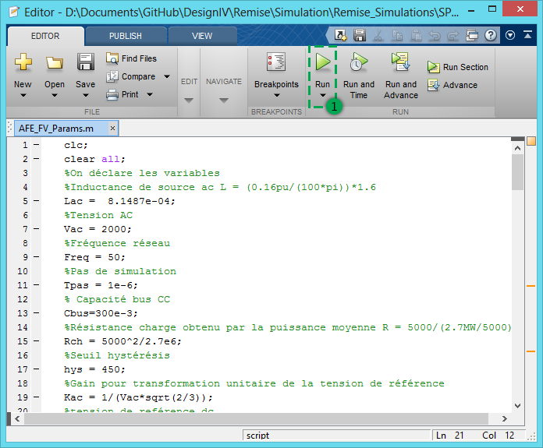

Figure 4‑2 - Interface de pré-programmation

## Présentation de l’interface de base de SPS

La figure 4‑3 présente l’interface de base de SPS. SPS permet d’effectuer la simulation et celui-ci est composé de 3 sections principales.

La première section est la barre de contrôle qui permet de démarrer ou d’arrêter la simulation ainsi que de changer le temps de simulation. Le point 1 est le bouton de mise en marche, le point 2 est le bouton d’arrêt et le point 3 est le champ du temps de simulation. Il est possible d’entrer n’importe laquelle valeur numérique ainsi que le mot « inf » pour obtenir une simulation qui n’arrête jamais.

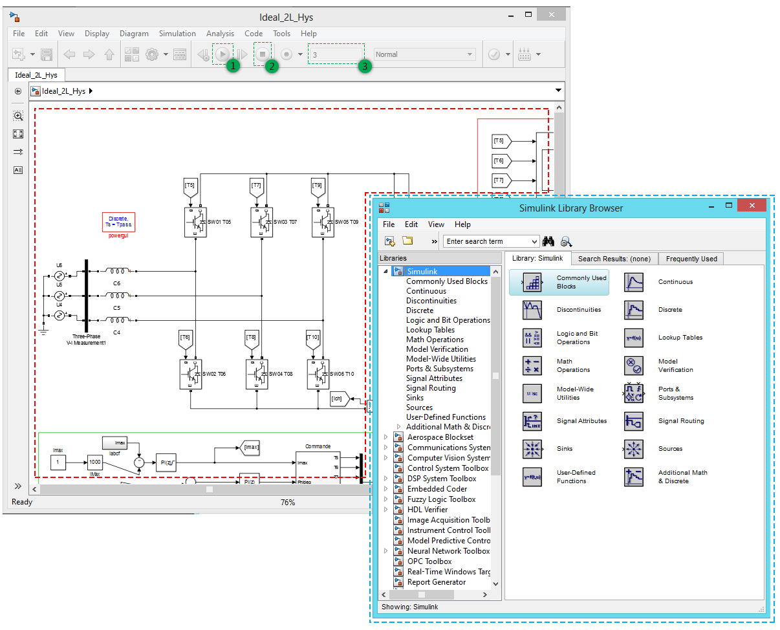La seconde section consiste en l’affichage de la simulation et est représenté par l’encadré rouge. Dans cette section, il est possible de voir chacune des composantes de la simulation et d’interagir avec ceux-ci.

Figure 4‑3 - Interface de base de SPS

La troisième section est la librairie des composantes disponibles et est représenté par l’encadré bleu. Il est possible de modifier la simulation en utilisant les composantes présentes dans la librairie et en effectuant un glissé-déposé de celles-ci dans la section d’affichage de la simulation. Ainsi, à l’aide des trois sections, il est possible de contrôler, modifier et interagir avec la simulation et ses résultats. Les différents blocs utilisés dans chacune des simulations sont expliqués dans la prochaine section.

## Blocs utilisés dans les simulations

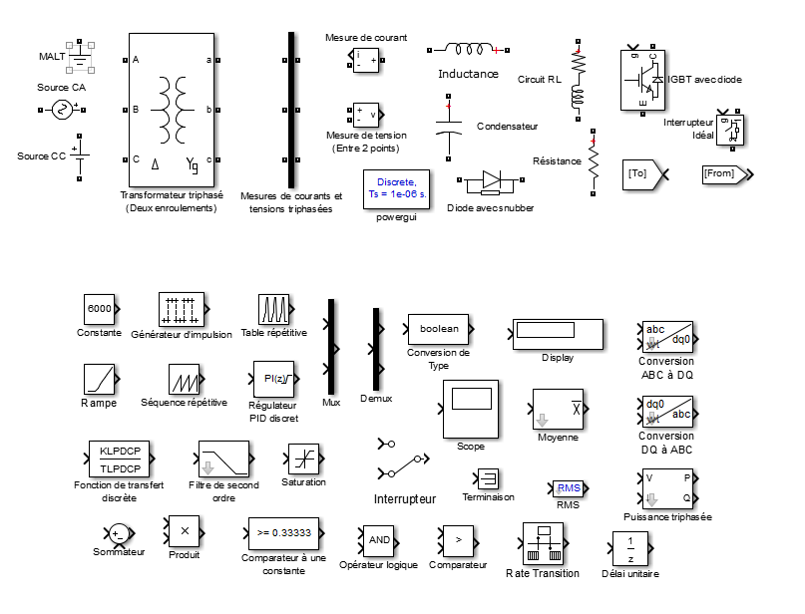

Figure 4‑4 - Blocs utilisés dans les différentes simulations SPS

Voici la description de certain éléments utilisés dans les partie électriques des simulations :

* **MALT** : Mise à la terre du circuit électrique
* **Source CA** : Source de tension alternative
* **Source CC** : Source de tension continue
* **Mesure de courants et tensions triphasées** : Bloc de mesure qui effectue une mesure de tension phase-terre pour les trois phases et une mesure de courant pour les trois phases. Les mesures peuvent être récupérées à l’aide d’un bloc « From »
* **Mesure de courant** : Effectue la mesure du courant qui traverse le bloc. La mesure peut être récupérée à la sortie « i » du bloc
* **Mesure de tension** : Effectue la mesure de tension entre deux points du circuit électrique. La mesure peut être récupérée à la sortie « v » du bloc
* **IGBT avec diode** : Interrupteur IGBT avec sa diode antiparallèle. Peut-être contrôlé à l’aide d’un signal envoyé à l’entrée « g »
* **To** : Bloc qui permet d’envoyer un signal vers plusieurs bloc « From »
* **From**: Bloc qui permet de recevoir un signal provenant d’un bloc « To »

Voici la description de certain éléments utilisé dans les partie de contrôle et d’affichage des simulations :

* **Générateur d’impulsions** : Génère une impulsion selon un « duty cycle », un délai et une période quelconque. Le générateur peut-être continu ou discret. Dans le mode discret, les paramètres sont donnés en nombre d’échantillons et dans le mode continu, les paramètres sont donnés en secondes.
* **Table répétitive** : Génère un signal selon les paramètres entrés. Il suffit de donnée la correspondance temps-valeur pour certains points et une interpolation linéaire va créer le signal périodique correspondant.
* **Régulateur PID** : Bloc de régulation PID. Permet l’implantation en mode continu ou discret sous forme idéale ou parallèle. Possibilité de programmer « l’anti-windup » et la saturation du PID.
* **Mux et Demux** : Permet de transformer plusieurs signaux en 1 seul signal et vice-versa
* **Display** : Affiche la valeur mesurée en temps réel pendant la simulation
* **Scope** : Affiche un graphique en temps réel des dernières secondes (paramétrables) des signaux mesurés.
* **Moyenne** : Effectue la moyenne du signal entrant pour une certaine fréquence
* **RMS** : Effectue la mesure RMS du signal en entrée
* **Conversion ABC à DQ et conversion DQ à ABC** : Produit une transformation DQ à l’aide d’un signal sinusoïdal triphasé (Voir <http://www.mathworks.com/help/physmod/sps/powersys/ref/abctodq0dq0toabc.html> pour plus d’information)
* Puissance triphasée : Mesure de la puissance instantanée triphasée d’un signal alternatif.
* **Délai unitaire** : Applique un délai d’un pas de calcul sur le signal entrant
* **Rate transition** : Permet d’adapter deux zones possédant des « pas de calculs » différents (Voir <http://www.mathworks.com/help/simulink/slref/ratetransition.html>)
* **Comparateur et comparateur à une constante** : Effectue la comparaison mathématique et produit comme sortie un 0 ou un 1
* **Opérateur logique** : Effectue l’opération logique binaire et produit un « Vrai » ou « Faux » en sortie
* **Filtre de second ordre** : Permet d’effectuer différents types de filtres en spécifiant des valeurs comme la fréquence de coupure et l’atténuation en dB au niveau de la coupure

Pour plus d’information, tous les blocs disponibles dans Simulink sont décrits aux adresses suivantes : <http://www.mathworks.com/help/physmod/sps/index.html#simpowersystems-third-generation> et <http://www.mathworks.com/help/simulink/block-libraries.html>

## Simulations

### Simulation 1 – AFE 2 niveaux sur charge idéale

La Figure 4‑1 présente cette simulation dans son ensemble. L’AFE 2 niveaux sur charge idéale est composée des même 3 sections expliquées dans la section « Explication de base». Cette simulation a été effectuée pour montrer, en premier lieu, le fonctionnement du montage AFE à 2 niveaux. Par la suite, cette simulation permet de montrer la possibilité de fonctionnement dans les 4 quadrants de celui-ci. En modifiant la commande envoyée aux interrupteurs IGBT, il est possible de contrôler le sens d’écoulement de la puissance active et réactive ce qui permet le fonctionnement dans les 4 quadrants.

#### Section – Schéma électrique

Cette section contient toute la partie électrique de la simulation. La figure 4‑5 présente cette section de façon plus précise. Côté alimentation électrique, nous pouvons retrouver une source de tension triphasée (Point 1) et une source de tension CC (Point 2). La section électrique est aussi composée de 6 IGBT avec diodes antiparallèles (Point 3) permettant la commutation du courant pour contrôler la tension du bus CC et de trois inductances d’entrées (Point 4). Finalement, différents mesureurs sont mis en place pour permettre à la commande d’effectuer son contrôle et à la section « Affichage » d’afficher différentes mesures permettant de vérifier le bon fonctionnement de la simulation. Le premier mesureur est le mesureur de courant et de tension triphasé (Point 5). Le second est le mesureur de courant du bus CC (Point 6) et le dernier mesureur est le mesureur de tension du bus CC (Point 7).

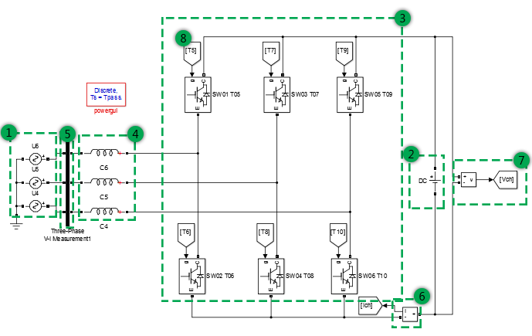

Figure 4‑5 - Partie électrique de l'AFE 2 niveaux sur charge idéale sur SPS

À l’aide du fichier de pré-programmation, il est possible de changer la pluparts des valeurs électriques de cette section. Voici les principales valeurs modifiables avec la variable la représentant, une courte description et sa valeur usuelle:

* **Lac** – Inductance d’entrée – 814 µH
* **Vac** – Tension crête de la source triphasée – 2000 V
* **Freq** – Fréquence de la tension triphasée – 50 Hz
* **Vdc** – Tension de la source CC – 5000 V
* **Ron** – Résistance en conduction des IGBT – 1 mΩ
* **Rs** – Résistance du « Snubber RC» des IGBT – 100000 Ω
* **Cs** – Capacité du « Snubber RC» des IGBT – Inf (Désactivé)

#### Section – Commande

La commande de l’AFE 2 niveaux sur charge idéale (figure 4‑6) permet de contrôler les différents interrupteurs IGBT pour permettre un échange de puissance entre le réseau CA et le réseau CC. Cette commande est séparée en 3 parties.

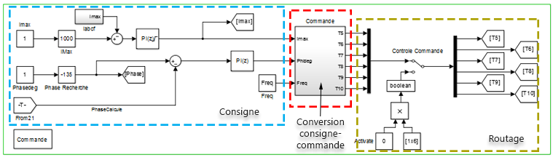

Figure 4‑6 - Commande de l'AFE 2 niveaux sur charge idéale sur SPS

La première partie (Rectangle bleu) est la consigne. La consigne est séparée en trois points. Soit la consigne de courant qui doit transiger entre les deux réseaux que l’on nomme « Imax ». La consigne de courant est régulée à l’aide d’un régulateur de type PI en appliquant une méthode de « feedback » avec le courant mesuré dans la phase A du réseau (Point 5 de la Figure 4‑5). La seconde consigne est la consigne d’angle appelée « Phideg ». C’est cette consigne qui va permettre de faire varier le facteur de puissance de l’AFE et ainsi modifier l’écoulement de puissance entre les deux réseaux. Elle est régulée de la même manière que la consigne Imax, soit de type PI avec « feedback » du déphasage entre la tension CA et le courant CA du réseau alternatif. Ce déphasage est mesuré à l’aide d’un bloc de mesurage de puissance (Bloc Puissance Active/Réactive du point 3 de la figure 4‑8). Finalement la dernière consigne est la consigne de fréquence. Celle-ci se doit d’être la même que la fréquence du réseau CA sinon la commande ne pourra pas fonctionner correctement.

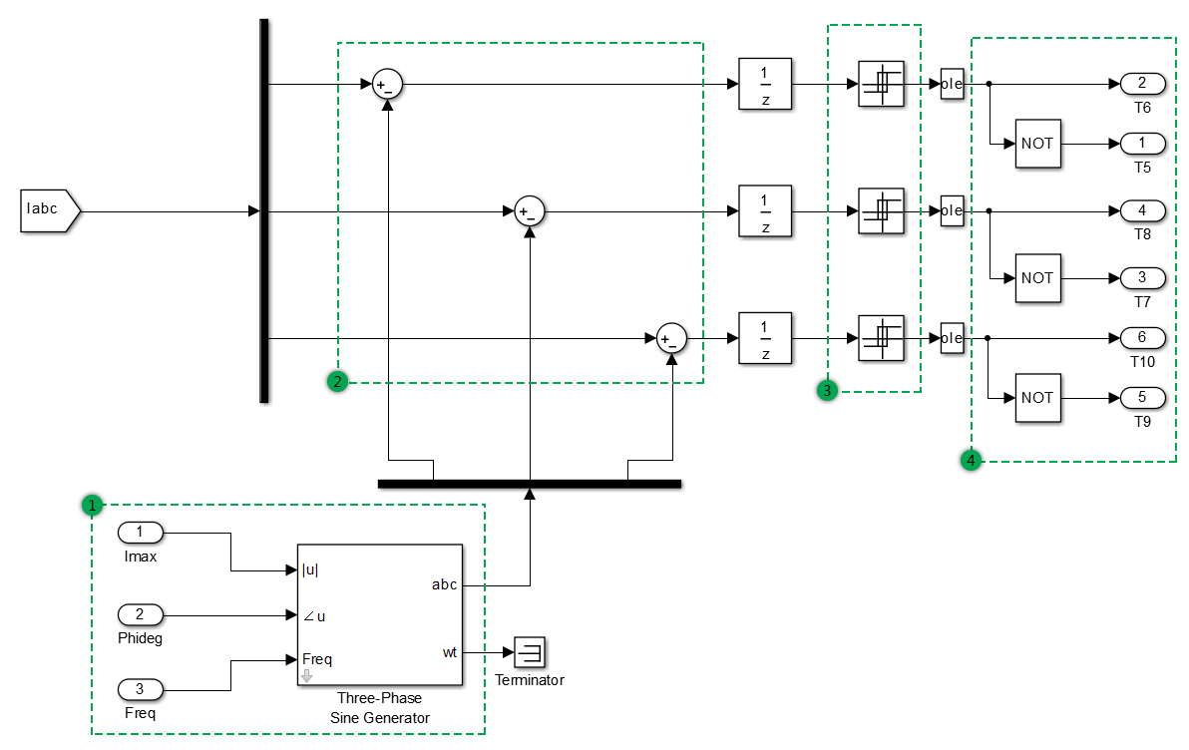

Figure 4‑7 - Conversion de la consigne vers la commande des interrupteurs pour la simulation de l’AFE 2 niveaux sur charge idéale sur SPS

La seconde partie de la commande de l’AFE (Rectangle Rouge sur la figure 4‑6 et 4‑7) est la transformation des consignes en commande pour les IGBT. La méthode de commande utilisée est une comparaison par glissement et hystérésis. À l’aide des trois consignes précédentes, un signal sinusoïdal triphasé est produit (Point 1) et celui-ci est additionné aux mesures de courant triphasée (Point 2). Par la suite, un bloc « hystérésis » est utilisé pour chacune des phases. Ce bloc va produire une valeur unitaire lorsque son seuil positif est dépassé par la valeur d’entrée et va produire une valeur nulle lorsque la valeur d’entrée est plus petite que son seuil négatif. En réglant la valeur de seuil, il est possible de contrôler la fréquence de commutation des IGBT car celui-ci va devenir beaucoup plus sensible aux petites variations de signal. Finalement la valeur de sortie du bloc « Hystérésis » est le signal de commande de l’IGBT négatif de la phase associé et la valeur inverse est le signal de commande de l’IGBT positif.

La dernière partie est le routage de la commande vers les IGBT (Rectangle brun de la figure 4‑6). Il est possible de désactiver l’envoi de la commande vers les IGBT à l’aide de l’interrupteur. Par la suite, les différents signaux sont envoyés aux interrupteurs à l’aide de blocs « Goto ». Les signaux sont reçus par les interrupteurs à l’aide des blocs « From » (Point 8 de la figure 4‑5).

Voici les différents paramètres pouvant être modifiés dans le fichier de pré-programmation :

* **Satv** – Limite supérieur et inférieur du PI pour le courant Imax – 1500 A
* **Pv** – Gain proportionnel du régulateur PI pour le courant Imax – Calcul automatique
* **Iv** – Gain intégral du régulateur PI pour le courant Imax – Calcul automatique
* **P** – Gain proportionnel du régulateur PI pour le déphasage – Calcul automatique
* **I** – Gain intégral du régulateur PI pour le déphasage – Calcul automatique

En plus de ces valeurs, il est possible de modifier les consignes Imax et Phideg en modifiant les valeurs de consignes à l’aide des blocs « Slider » nommés « Imax » et « Angle Recherché ».

#### D:\Documents\GitHub\DesignIV\Remise\Guide d'utilisation\ImagesAssemblees\AFE_Ideal_Measure.pngSection – Mesure et affichage

Cette section est séparée en 4 principales parties (figure 4‑8). La première partie est l’affichage de la commutation des 6 IGBT à l’aide d’un bloc « Scope » (Point 1). La seconde partie est l’affichage des tensions et courants du réseau triphasé ainsi que la tension et le courant du bus CC à l’aide d’un bloc de type « Scope » (Point 2). La troisième partie (Point 3) est la mesure de puissance à l’aide du bloc de puissance crée par nos soins et l’affichage instantané et moyenne de la puissance active et réactive échangée entre les deux réseaux ainsi que l’angle entre le courant et la tension du réseau CA. Finalement, la dernière partie (Point 4) est l’affichage instantané à l’aide de bloc « Display » du courant de commande, de la phase entre les signaux de courant et de tension CA, du courant dans la charge et de la tension du réseau CC.

Il est possible de modifier les différentes valeurs à afficher en utilisant les mesures déjà disponibles, des blocs mathématiques tels que le bloc de moyenne, le bloc RMS associé à des blocs « Scope » et « Display ». Les différentes mesures de base disponibles à l’aide de bloc « From » sont :

* **Vabc** – Tension triphasée Ligne-Terre du réseau CA
* **Iabc** – Courant triphasé du réseau CA
* **Ich** – Courant dans le bus CC

Figure 4‑8 - Mesures disponibles pour la simulation de l'AFE 2 niveaux sur charge idéale sur SPS

* **Vch** – Tension aux bornes du bus CC

### Simulation 2 – AFE 2 niveaux sur charge RC

Cette simulation (figure 4‑9) possède deux différences majeures avec la simulation de l’AFE 2 niveaux idéal. La première différence est la substitution de la source CC parfaite par une pont RC pré chargé à une tension quelconque. Contrairement à la source idéale, il est maintenant nécessaire de contrôler la charge du condensateur pour maintenir la tension du bus CC. La deuxième différence est dans la méthode de contrôle de l’AFE. L’implantation de la nouvelle alimentation du CERN nécessite un échange de puissance dans un seul sens. Ainsi, même si le montage permet de fonctionner dans les 4 quadrants, il est seulement utilisé dans un seul quadrant représenté par un facteur de puissance unitaire (Aucune puissance réactive consommée). Ainsi, il suffit de faire glisser le courant en phase avec la tension pour obtenir un facteur de puissance unitaire et ne plus avoir à réguler l’angle. Grâce à cette modification, la simulation permet de montrer le maintien d’une tension constante sur le bus CC ainsi que l’échange de puissance entre le réseau et le bus CC dans les spécifications de l’alimentation du CERN (2.7 MW en moyenne).

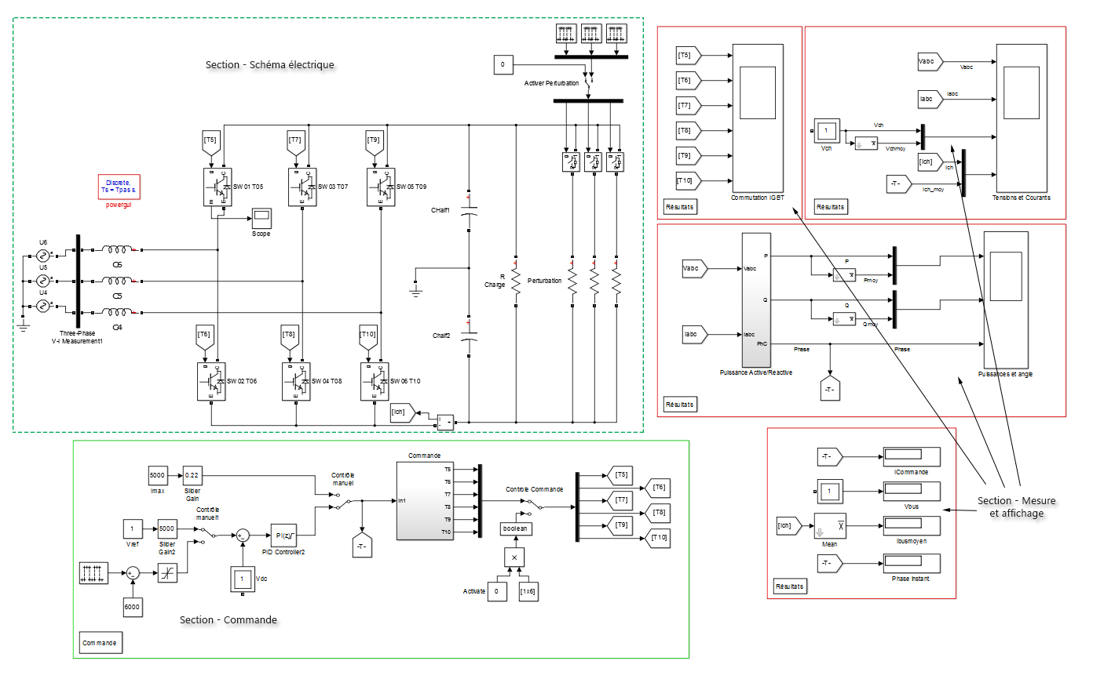

Figure 4‑9 - Simulation de l'AFE 2 niveaux sur charge RC sur SPS

#### Section – Schéma électrique

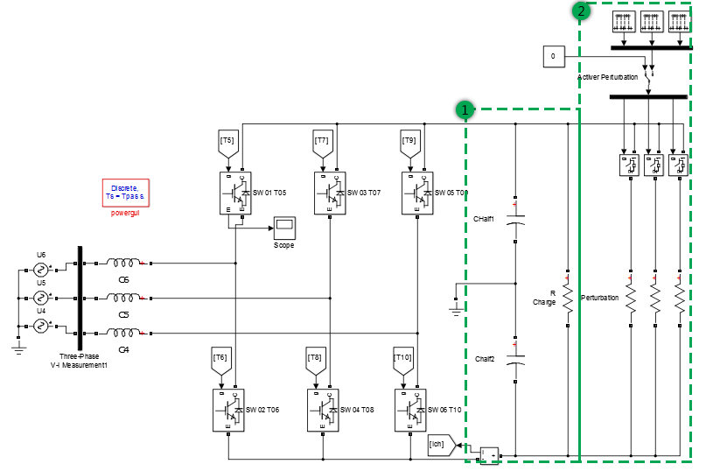Cette section (figure 4‑10) est semblable à la simulation de l’AFE 2 niveaux sur charge idéale. La principale modification est le remplacement de la source CC par le pont RC (Point 1) pré chargé à la tension voulue et l’ajout de perturbation de charge à l’aide d’un banc de 3 résistances avec interrupteur d’activation (Point 2). Le pont RC est pré chargé car l’AFE n’est pas adapté à une charge de condensateurs. Lorsque la tension du bus CC est plus basse que la tension du réseau CA, l’AFE fonctionne en mode redresseur à diode et applique beaucoup plus de contraintes sur les diodes que nécessaire et qu’il serait nécessaire de les sur-dimensionner. C’est pourquoi, le montage du CERN pré-charge les condensateurs à l’aide d’un autre montage et qu’il est possible de pré-charger les condensateurs de nos simulations. L’ajout de perturbation sur la charge va permettre de vérifier l’efficacité de la simulation en boucle fermée (donc en régulation). Ainsi, ces deux modifications vont ajouter 2 nouveaux paramètres dans le module de pré-programmation, soit :

* **Rch** – Résistance de charge – 9.28 Ω

Figure 4‑10 - Partie électrique de l'AFE 2 niveaux sur charge RC sur SPS

* **Cbus** – Capacité du bus CC – 300 mF

Le reste est inchangé, les mesureurs du courant et de la tension CA triphasés ainsi que ceux du bus CC sont encore présents. Toutefois, le bloc de mesure tension CC est maintenant intégré à la résistance de charge « Rch »

#### Section – Commande

Comme expliqué précédemment, la commande doit effectuer un travail différent de la simulation AFE 2 niveau sur charge idéale. En effet, celle-ci doit maintenant maintenir la tension du bus CC car la source idéale a été changée pour une pont RC. À contrario, il n’est plus nécessaire de réguler l’angle car celui-ci va se réguler automatiquement en modifiant la méthode de contrôle des interrupteurs. La figure 4‑11 présente ces modifications.

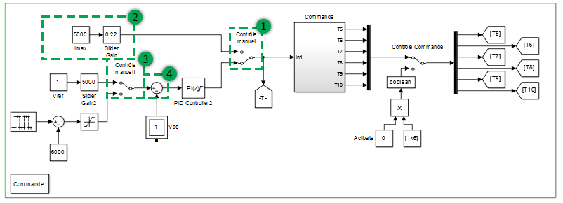

Figure 4‑11 - Commande de l'AFE 2 niveaux sur charge RC sur SPS

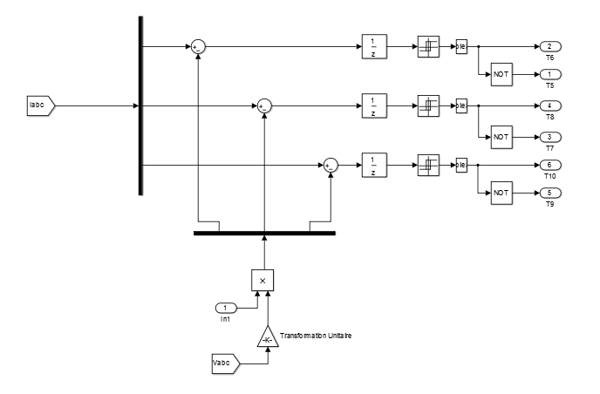Il est maintenant possible d’opérer le montage en boucle ouverte ou fermée à l’aide de l’interrupteur « Contrôle manuel » (Point 1). Lorsque l’interrupteur est connecté à la branche supérieure le courant maximal « Imax », qui permet de contrôler la charge du condensateur, est imposé par le bloc « Slider » nommé « Imax » (Point 2). Ce mode de fonctionnement est l’opération du montage en boucle ouverte. Lorsque l’interrupteur « Contrôle manuel » est connecté à la branche du bas, le montage opère en boucle fermée. Dans ce mode, il est possible de choisir une consigne de tension du bus CC fixe ou une consigne qui oscille entre deux valeurs pour un certain intervalle à l’aide de l’interrupteur « Contrôle manuel1 » (Point 3). Cette consigne est ensuite soustraite à la tension du bus CC (Point 4) pour être régulé à l’aide d’un PI pour finalement produire le courant « Imax » de contrôle de charge du condensateur.

La figure 4‑12 montre la nouvelle méthode de conversion de la consigne vers le contrôle des interrupteurs IGBT. Nous pouvons voir que le bloc de création de signal triphasé a été remplacé la mesure de la tension du réseau ramenée à un gain unitaire à l’aide de l’équation :

et multipliée par le courant « Imax » de consigne. Cette méthode permet d’obtenir une référence toujours en phase avec la vraie tension du réseau et ainsi de faire glisser le courant vers la tension pour obtenir un déphasage nul. Le reste de la conversion « Consigne-Contrôle » fonctionne de la même façon que pour la simulation de l’AFE 2 niveaux sur charge idéale.

Figure 4‑12 - Conversion de la consigne vers la commande des interrupteurs pour la simulation de l’AFE 2 niveaux sur charge RC sur SPS

#### Section – Mesure et affichage

Les mêmes mesures que le simulateur AFE 2 niveaux sur charge idéale sont disponibles, soit :

* Tensions et Courants CA et CC affichée dans un « Scope »
* Puissance active, réactive et angle entre le courant et la tension affichée dans un « Scope »
* Commutation des 6 interrupteurs IGBT affichée dans un « Scope »
* Affichage instantané du courant dans le bus CC, de la commande Imax, de la tension du bus CC et de la phase à l’aide de bloc « Display »

### Simulation 3 – AFE 3 niveaux sur charge RC

Cette simulation possède beaucoup de similitude avec la simulation AFE 2 niveaux sur charge RC. En effet, les 6 interrupteurs de l’AFE 2 niveaux ont été remplacés par 12 interrupteurs avec points milieux à diodes. Cette configuration est appelée un montage « NPC » qui signifie « Neutral Point Clamped ». En d’autres mots, ce montage possède maintenant 5 états de tensions possibles. Pour pouvoir utiliser ces nouveaux états, il est nécessaire d’adapter la méthode de commande. La commande par glissement à hystérésis devient une commande par glissement PWM.

#### Section – Schéma électrique

Comme mentionné précédemment, l’AFE 2 niveau à 6 interrupteurs est devenu un AFE 3 niveaux à 12 interrupteurs avec diodes de point neutre (NPC). La figure 4‑13 montre les nouvelles composantes. Encore une fois, les instruments de mesures sont les même soit les courants et tensions triphasées ainsi que le courant et la tension du bus CC.

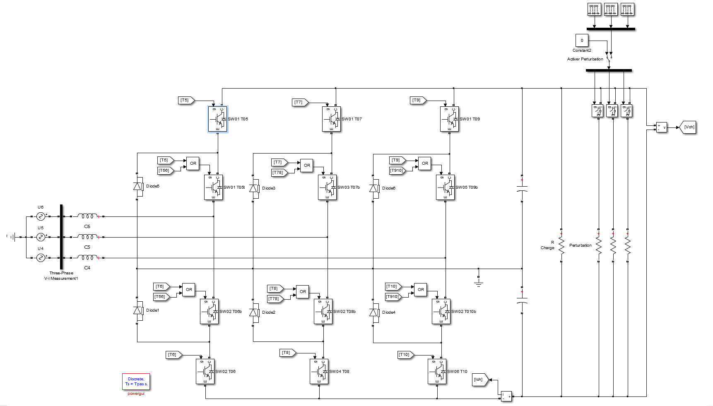

Figure 4‑13 - Partie électrique de l'AFE 3 niveaux sur charge RC sur SPS

#### Section - Commande

Comme expliqué précédemment, il est nécessaire d’adapter le système de commande pour permettre l’utilisation des nouveaux états du montage NPC. La figure 4‑14 présente la nouvelle commande de L’AFE 3 niveaux sur charge RC. Toute la partie consigne et routage est identique à la simulation de l’AFE 2 niveaux. La principale différence est dans le bloc de commande.

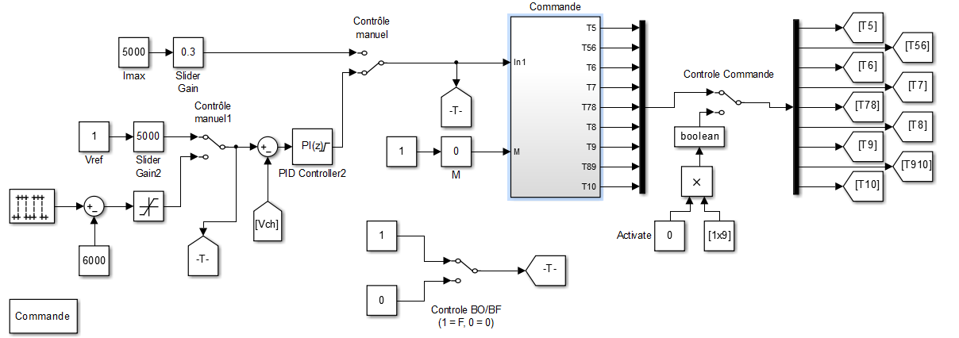

Figure 4‑14 - Commande de l'AFE 3 niveaux sur charge RC sur SPS

La figure 4‑17 présente la nouvelle méthode de glissement par PWM.

**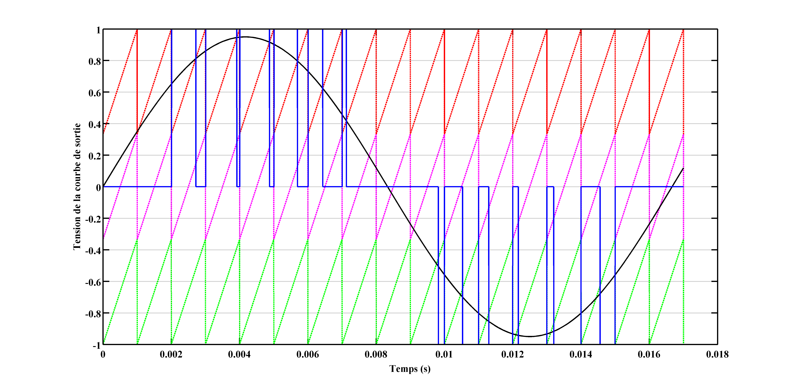**La première nouveauté est le filtre d’entrée du système. Ce filtre permet de limiter les réamorçages de la commande. Comme nous recherchons une fréquence de commutation aux alentours de 1 kHz, il est nécessaire de filtrer le signal à plus haute fréquence pour éviter que ces oscillations haute-fréquence fassent commuter les interrupteurs. Ceci est nécessaire car la méthode PWM effectue une comparaison entre un signal en dent de scie et le signal d’erreur. Si le signal d’erreur possède une oscillation à haute fréquence, la comparaison va produire des variations d’amorçage dû à l’oscillation. Ainsi, le filtre est ajusté pour supprimer le plus d’oscillation à une fréquence plus élevée que la fréquence de commutation.

Figure 4‑15 - Méthode PWM

La seconde nouveauté est le régulateur PI d’erreur pour le « PWM ». Ce PI possède une plage d’action entre 1 et -1 et c’est ce signal d’erreur qui va activer l’état correspondant des interrupteurs IGBT.

Finalement, la dernière nouveauté est la comparaison du signal d’erreur avec le signal de dent de scie et le choix des interrupteurs à activer (figure 4‑16). Cette comparaison est séparée en trois parties. Les trois parties correspondent à l’état devant être activé. Ainsi, lorsque le signal d’erreur se situe entre 1/3 et 1, ce sont les 2 IGBT supérieurs qui conduisent. Pour un signal d’erreur situé entre -1/3 et 1/3, ce sont les 2 IGBT du milieu qui conduisent. Finalement, pour un signal entre -1 et -1/3, ce sont les 2 IGBT du bas qui conduisent. La figure 4‑15 montre ce mode de fonctionnement à trois états. On peut voir les trois signaux en dent de scie représentant les trois niveaux. Le sinus noir est le signal moyen reproduis par PWM et le signal bleu est le signal instantané.

Au niveau de la consigne en boucle ouverte, il est nécessaire de posséder une granularité à 2 niveaux. En effet, il est possible d’opérer en boucle ouverte et de contrôler le courant Imax du réseau ou d’opérer en boucle ouverte et de contrôler l’indice de modulation du contrôle PWM. Ainsi, comme le système possède maintenant 3 modes de contrôle (Boucle fermée, boucle ouvert avec courant « Imax » et boucle ouverte avec indice de modulation, il est nécessaire d’utiliser deux interrupteurs. La figure 4‑14 présente les choix au niveau des différentes consignes. L’interrupteur « Contrôle BO/BF » permet de choisir entre la boucle ouverte avec indice de modulation et la boucle fermée ou la boucle ouverte avec contrôle du courant « Imax ». L’interrupteur « Contrôle manuel » permet de choisir entre la boucle ouverte avec contrôle « Imax » et la boucle fermée lorsque l’interrupteur « Contrôle BO/BF » est dans la bonne position. L’interrupteur « Contrôle Manuel1 » permet de choisir entre une consigne de tension fixe ou une consigne de tension variable entre deux points. Le bloc « Slider » nommé « M » permet de faire varier l’indice de modulation en mode BO avec indice de modulation. Le Bloc « Slider » nommé « IMax » permet de faire varier le courant réseau en mode BO avec courant « Imax » et le bloc « Slider » nommé « Slider Gain 2 » permet de faire varier la tension du bus CC en mode BF.

Le reste de la commande fonctionne de la même manière que pour la simulation AFE 2 niveau de type RC.

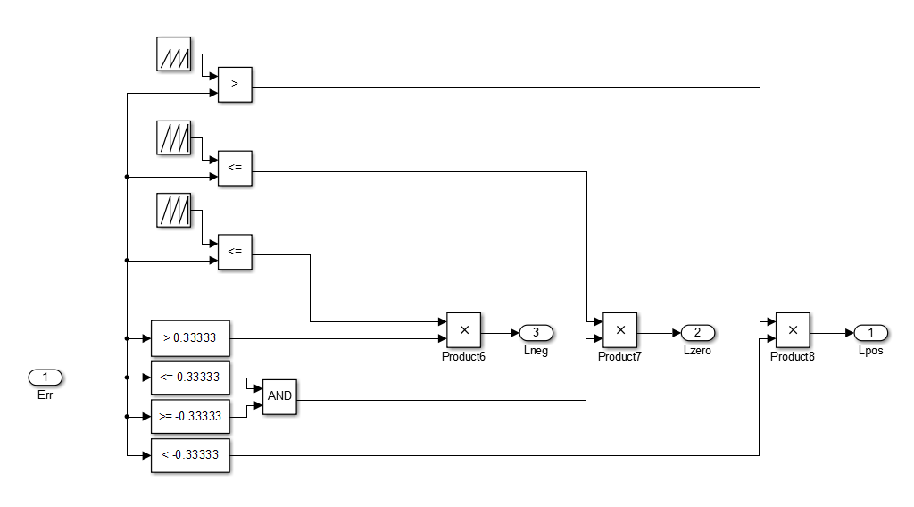

Figure 4‑16 - Comparaison PWM de l'AFE 3 niveaux sur charge RC sur SPS

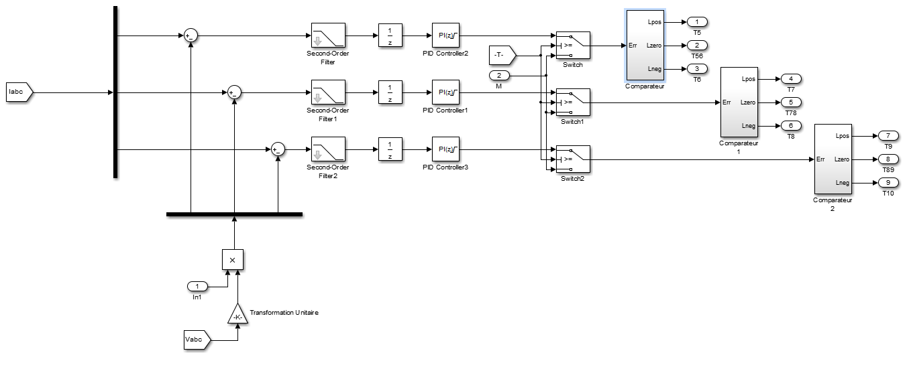

Figure 4‑17 - Commande PWM de l'AFE 3 niveaux sur charge RC sur SPS

#### Section – Mesure et affichage

Les mêmes mesures que le simulateur AFE 2 niveaux sur charge RC sont disponibles, soit :

* Tensions et Courants CA et CC affichée dans un « Scope »
* Puissance active, réactive et angle entre le courant CA et la tension CA affichée dans un « Scope »
* Commutation des 6 interrupteurs IGBT affichée dans un « Scope »
* Affichage instantané du courant dans le bus CC, de la commande Imax, de la tension du bus CC et de la phase à l’aide de blocs « Display »

### Simulation 4 – Hacheur 4 quadrants

La figure 4‑18 présente la simulation dans son ensemble. Celle-ci est la version simplifiée de la seconde partie de l’alimentation du CERN, soit le convertisseur CC-CC en fonctionnement onduleur qui permet de reproduire une forme précise de courant. La simulation du hacheur 4 quadrants de base est intéressante car elle permet de montrer le fonctionnement d’un tel montage pour la reproduction de la forme d’onde utilisée au CERN.

#### Section – Schéma électrique

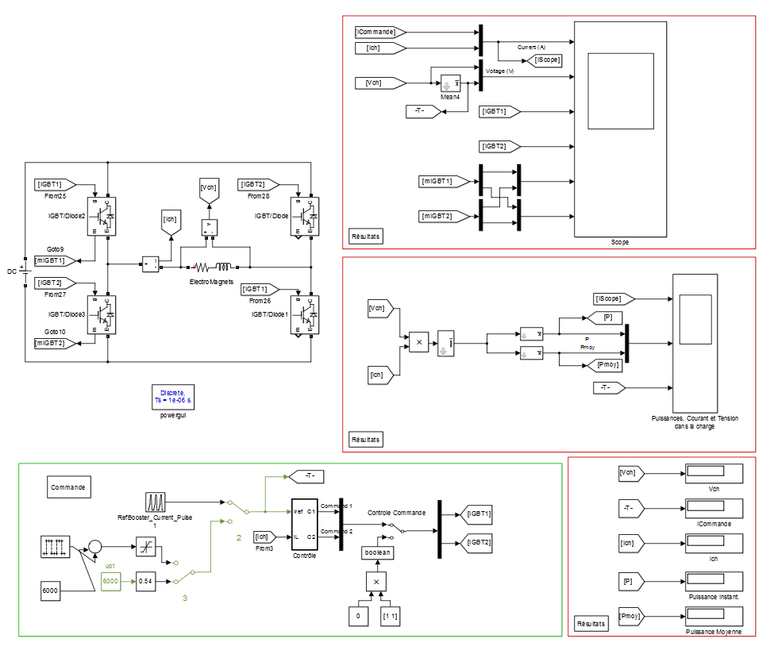La figure 4‑19 présente la partie électrique de la simulation. Celle-ci est composée d’une source CC idéale (Point 1), du hacheur 4 quadrants à 4 interrupteurs IGBT et à 4 diodes de roue-libres (Point 2) et d’une charge RL (Point 3). Comme les simulations précédentes, nous avons différents bloc de mesurage pour la commande des interrupteurs ainsi que pour les différents afficheurs. En outre, nous retrouvons le bloc de mesurage de courant dans la charge RL, le bloc de mesurage de tension aux bornes de la charge ainsi que des blocs de mesurage des courants et tensions dans les IGBT.

Figure 4‑18 - Simulation du hacheur 4 quadrants simple sur SPS

À l’aide du fichier de pré-programmation, il est possible de changer la pluparts des valeurs électriques de cette section. Voici les principales valeurs modifiables avec la variable la représentant, une courte description et sa valeur usuelle:

* **Vdc** – Tension de la source CC – 5000 V
* **Ron** – Résistance en conduction des IGBT – 1 mΩ
* **Rs** – Résistance du « Snubber RC» des IGBT – 100000 Ω
* **Cs** – Capacité du « Snubber RC» des IGBT – Inf (Désactivé)
* **R** – Résistance de charge – 0.28 Ω
* **L** – Inductance de charge – 0.1 H

#### D:\Documents\GitHub\DesignIV\Remise\Guide d'utilisation\ImagesAssemblees\SPS\H4Q\Electric.pngSection – Commande

Comme les simulations précédentes, la commande du hacheur 4 quadrants est séparé en trois parties : la consigne, la conversion consigne-commande et le relayage de la commande vers les interrupteurs. La figure 4‑20 présente la commande dans son ensemble.

Dans la section consigne, il est possible de choisir 3 consignes différentes, soit : la forme de courant utilisée au CERN (bloc RefBooster\_Current\_Pulse, Point 1), une constante de courant (Bloc « Slider » Valeur Constante, Point 2) et une oscillation entre deux valeurs constantes à chaque intervalle de temps défini (Point 3). Pour choisir entre ces trois consignes, il faut utiliser les interrupteurs 2 et 3 (Points 4 et 5).

Figure 4‑19 - Partie électrique du hacheur 4 quadrants simple sur SPS

Le bloc de conversion prend la consigne et le courant dans la charge en entrée pour produire la commande des interrupteurs en sortie. La figure 4‑21 présente la conception du bloc de conversion. Le bloc se sert d’une modulation PWM pour produire la conversion d’un signal d’erreur vers la commande. Pour commencer, le bloc de commande produit un signal d’erreur en se servant de la consigne et du courant dans la charge en mode « feedback négatif » (Point 1). Par la suite, ce signal d’erreur travers un bloc « PI » (Point 2) qui est limité entre -1 et 1. Ce bloc permet d’obtenir une dynamique de fonctionnement qui stabilise notre système. Par la suite, ce signal d’erreur est comparé (Point 3) avec un signal en dents de scies (Point 4) pour produire le signal de commande « marche-arrêt » du hacheur. Lors que la commande est en mode « marche », les interrupteurs IBGT 1 et 4 sont en conduction et la tension aux bornes de la charge devient positive. Lorsque la commande est en mode « arrêt », ce sont les interrupteurs IGBT 2 et 3 qui sont en conduction et la tension aux bornes de la charge devient négative. Grâce à cette possibilité d’inversion de tension, il est possible de reproduire la consigne demandée. Il est important de noter que le courant dans la charge, obtenu à l’aide du bloc de mesurage de courant, est filtré à une fréquence un peu plus élevée que la fréquence de commutation pour éviter des réarmements. Des ondulations haute-fréquence dans le signal mesuré pourraient causer des comparaisons avec le signal dents de scies beaucoup plus rapide que recherché et c’est pourquoi il est nécessaire de retirer ces ondulations à l’aide d’un filtre (Point 5).

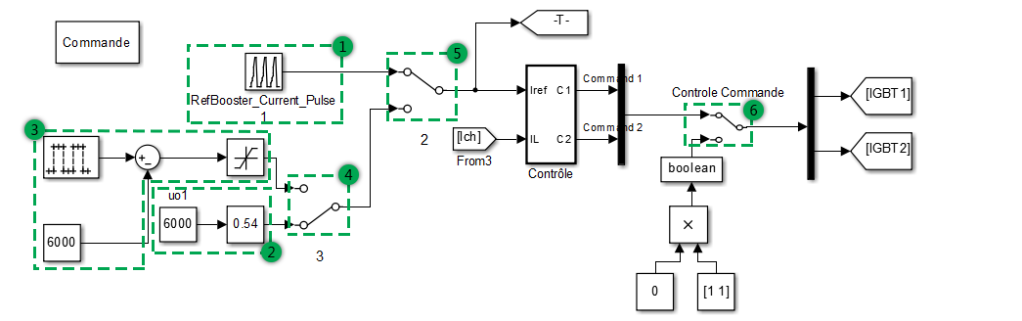

Figure 4‑20 - Commande du hacheur 4 quadrants simple sur SPS

Finalement, la troisième partie de la commande permet d’activer ou de désactiver la commutation grâce à l’interrupteur « Contrôle Commande » (Point 6 de la figure 4‑14). La commande est par la suite envoyé aux IGBT grâce aux blocs « Goto » nommés « IGBT1 » et « IGBT2 ». La commande « IGBT1 » est par la suite reçue par les IGBT 1 et 4 et la commande « IGBT2 » est reçue par les IGBT 2 et 3.

Voici les différents paramètres en lien avec la commande pouvant être modifiés dans le fichier de pré-programmation :

* **SatPIH4Q**– Limite supérieure et inférieure du PI pour la consigne– 1
* **P4Q** – Gain proportionnel du régulateur PI pour la consigne – Calcul automatique
* **I4Q** – Gain intégral du régulateur PI pour la consigne – Calcul automatique
* **KLP4Q** – Numérateur du filtre – Calcul automatique
* **TLP4Q** – Dénominateur du filtre – Calcul automatique
* **Fmod4Q** – Fréquence de commutation des IGBT – 1000 Hz

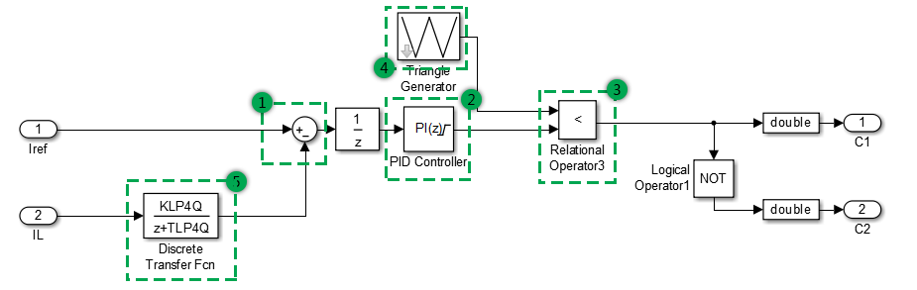

Figure 4‑21 - Commande PWM du hacheur 4 quadrants simple sur SPS

#### Section – Mesure et affichage

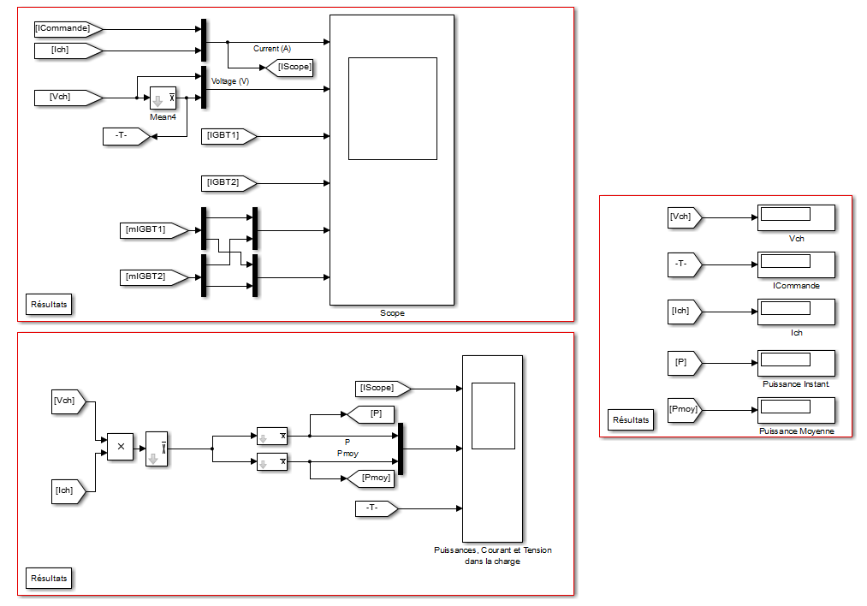Cette section (figure 4‑22) est séparée en 3 groupes de mesures différents. Le premier groupe est composé des mesures de tension et de courant dans la charge, des signaux de commutations des IGBT ainsi que du courant et tension des IGBT. Toutes ces valeurs sont affichée dans un bloc de type « Scope ».

Le second groupe est composé d’un bloc de type « Scope » qui affiche la puissance moyenne sur une période de 0.9 seconde (Durée de l’impulsion de courant du CERN) et de la puissance moyenne calculée pour une fréquence correspondant à la fréquence de commutation. La puissance instantanée, de laquelle sont obtenues les puissances moyennes, est calculée à l’aide de la tension aux bornes de la charge ainsi que du courant traversant la charge.

Figure 4‑22 - Mesures disponibles pour la simulation du hacheur 4 quadrants simple sur SPS

Finalement, le troisième groupe est composé de différents afficheur de type « Display » qui affiche la valeur numérique en temps réel des valeurs de la tension dans la charge, du courant de consigne, du courant dans la charge ainsi que la valeur des puissances instantanée et moyenne.

### Simulation 5 – DCP-DCN

Cette simulation représente la modèle qui sera implanté au CERN. La figure 4‑23 montre la composition globale de cette simulation. La principale différence entre cette simulation et celle du hacheur 4 quadrants est le remplacement de l’onduleur simple par deux onduleur de type NPC. Comme expliqué dans la simulation 3, un onduleur de type NPC est composé de 12 interrupteurs IGBT avec leur diode de roue libre, d’une diode connectant chaque point entre deux IGBT jusqu’au point neutre et de deux sources CC idéales pour la branche supérieure et inférieure de l’onduleur. Deux onduleurs sont utilisés pour diminuer par deux les tensions aux bornes des IGBT lors de la commutation. De plus, les trois phases des onduleurs sont inter-relié par des inductances de couplage pour diminuer la fréquence de commutation des interrupteur par 3 tout en gardant la fréquence de commutation initiale vu de la charge.

#### Section – Schéma électrique

La partie de gauche de la figure 4‑23 est la partie électrique de la simulation. La partie supérieure de la section électrique est l’onduleur NPC positif appelé DCP. La partie inférieure est l’onduleur NPC négatif appelé DCN. Le DCP et le DCN sont composés de 12 interrupteurs IGBT, de 6 diodes de point neutre et de différents blocs « From » permettant à la commande de faire commuter les différents interrupteurs. De plus les deux sources CC principales sont reliées aux deux onduleurs par 3 points commun : positif, neutre et négatif. Finalement, les 6 inductances de couplage permettent d’alimenter la charge RL monophasée à l’aide des onduleurs triphasés.

Comme pour le hacheur 4 quadrants, des mesures de courant et tension dans la charge sont effectuée ainsi que des mesures du courant et de la tension pour chacun des IGBT.

#### D:\Documents\GitHub\DesignIV\Remise\Guide d'utilisation\ImagesAssemblees\SPS\DCP-DCN\Command.pngD:\Documents\GitHub\DesignIV\Remise\Guide d'utilisation\ImagesAssemblees\SPS\DCP-DCN\Full.pngSection – Commande

Figure 4‑23 - Simulation du DCP-DCN sur SPS

La commande de cette simulation est semblable à celle du hacheur 4 quadrants. La seule différence provient du nombre beaucoup plus élevé d’interrupteurs à commander. En effet, au lieu de devoir commander 4 interrupteurs, il est maintenant nécessaire d’en commander 24. Toutefois, comme le DCP et le DCN fonctionnent par paire et qu’une branche d’un onduleur NPC tel qu’utilisé ne possède que 3 états, seulement 9 signaux de commande sont nécessaire. La figure 4‑24 présente le nouveau système de conversion « Consigne-Commande ». Celle-ci fonctionne de la même façon que pour l’AFE 3 niveaux. Le signal d’erreur en sortie du PI (Point 1) est comparé à trois signaux en dent de scie et tout dépendant de la valeur de l’erreur (-1 à -1/3, -1/3 à 1/3 et 1/3 à 1), un signal binaire correspondant sera produit. Ce signal est par la suite comparé à 3 sources d’impulsions qui vont activer chacune des branches de l’onduleur à une fréquence donnée. Comme expliqué précédemment, cette méthode est utilisée pour produire une vitesse de commutation perçue qui est trois fois plus élevée que celle de commutation réelle des IGBT. Ainsi, grâce aux 3 comparaisons des signaux en dents de scie et des trois comparaisons avec les signaux pulsés, 9 signaux de commande sont produits.

Figure 4‑24 - Commande PWM du DCP-DCN sur SPS

Voici les différents paramètres en lien avec la commande pouvant être modifiés dans le fichier de pré-programmation :

* **PDCP**– Gain proportionnel du régulateur PI pour la consigne – Calcul automatique
* **IDCP** – Gain intégral du régulateur PI pour la consigne – Calcul automatique
* **KLPDCP**– Numérateur du filtre – Calcul automatique
* **KLPDCP**– Dénominateur du filtre – Calcul automatique
* **Fmod4Q** – Fréquence de commutation des IGBT – 1000 Hz

#### Section - Mesure et affichage

Cette simulation comporte les mêmes affichages que pour le hacheur 4 quadrants. De plus, un afficheur de type « Scope » est ajouté pour montrer les 9 différents signaux de commutation.

### Simulation 6 – Assemblage AFE 2 niveaux et hacheur 4 quadrants

Maintenant que les 5 simulations de base sont complétées, il est possible de reproduire l’alimentation complète utilisée au CERN. Pour vérifier le fonctionnement de l’AFE associé avec l’onduleur CC-CC, il est intéressant d’utiliser les simulations simples. Premièrement, cet assemblage permet de vérifier que l’AFE est capable de maintenir la tension du bus CC lorsque le hacheur est en fonctionnement et de respecter les conditions de puissance (2.7 MW en moyenne avec des crêtes à 3.6 MW). Deuxièmement, l’assemblage permet de vérifier que le hacheur 4 quadrants est capable de s’alimenter à même le bus CC qui remplace la source CC idéale utilisée précédemment tout en respectant les conditions de puissance (4 MW en moyenne et 19 MW en crête). La figure 4‑25 montre cette simulation.

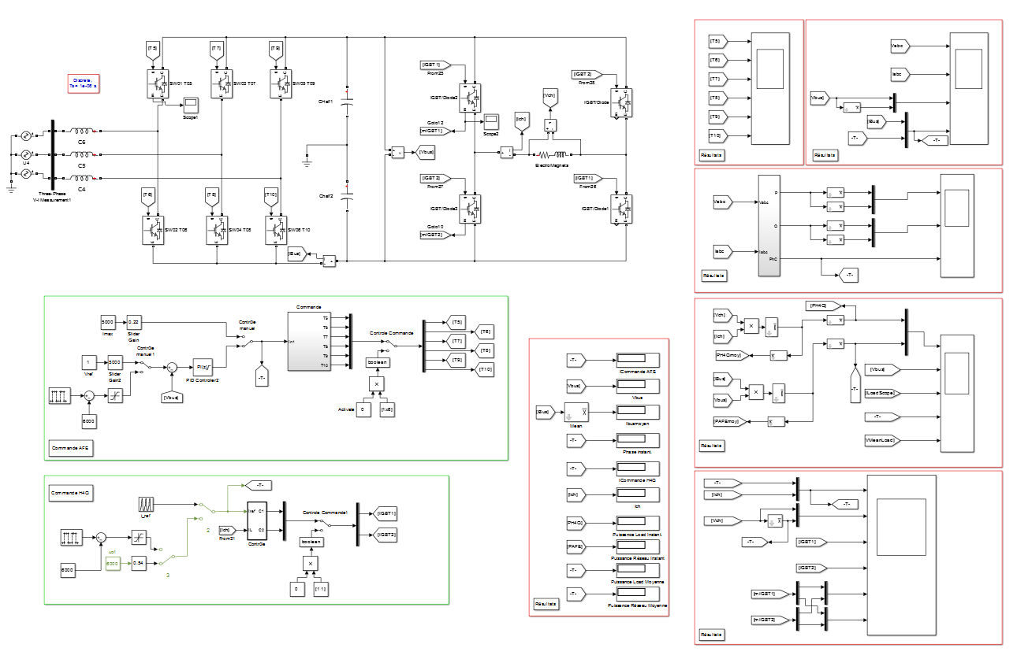

Figure 4‑25 - Simulation de l'assemblage de l'AFE 2 niveaux et du hacheur 4 quadrants simple sur SPS

#### Section – Schéma électrique

La figure 4‑27 présente la section électrique de cette simulation. Celle-ci est composée, à gauche de l’AFE 2 niveaux avec ses 6 IGBT, sa source triphasé AC et du condensateur du bus CC. À droite, le hacheur 4 quadrants composés de sa charge RL et de ses 4 IGBT est branchés directement sur le bus CC. Les mêmes blocs de mesure que dans les deux simulations séparées sont utilisés.

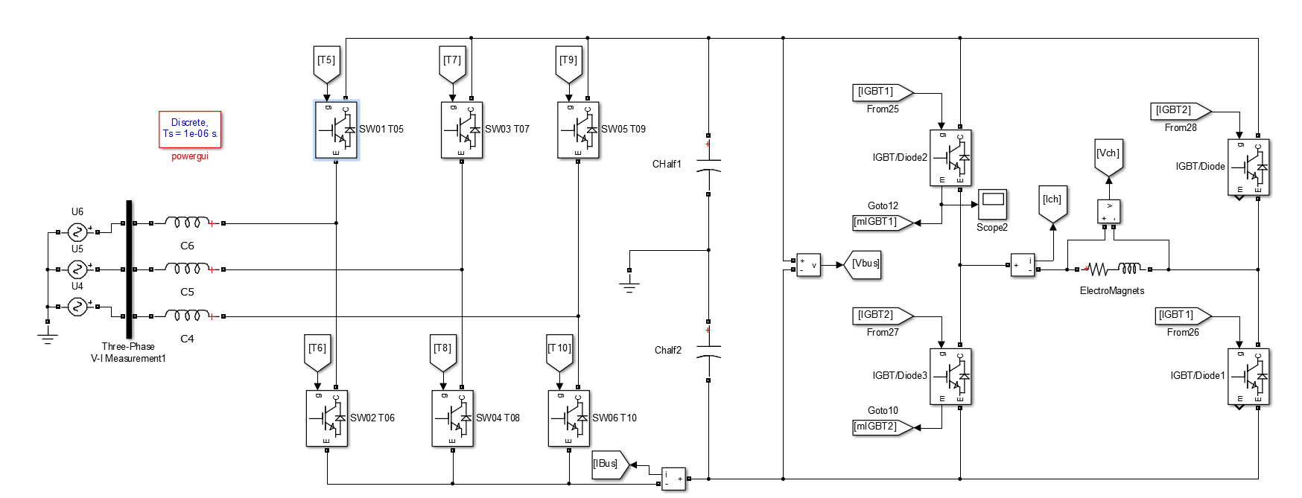

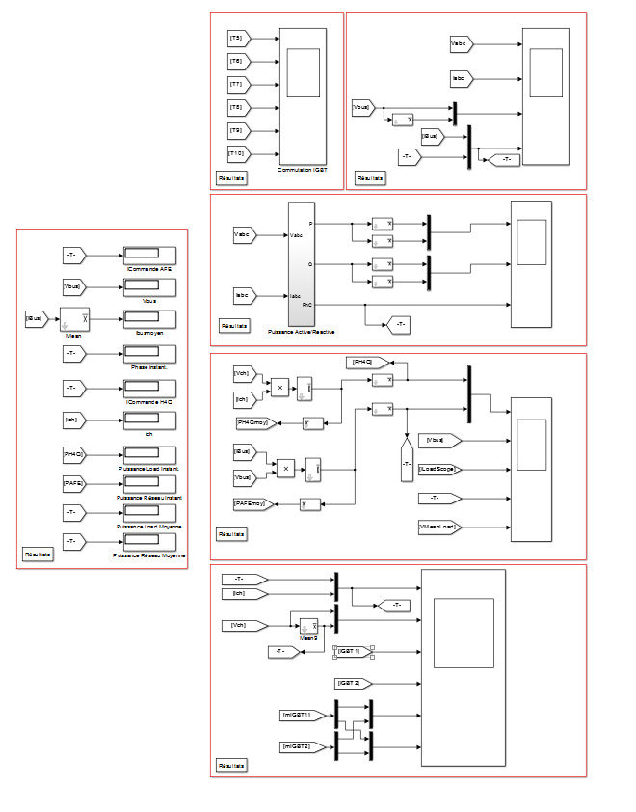Figure 4‑27 - Schéma électrique de l'assemblage de l'AFE 2 niveaux et du hacheur 4 quadrants sur SPS

Figure 4‑26 - Mesures disponibles pour l'assemblage de l'AFE 2 niveaux et du hacheur 4 quadrants sur SPS

#### Section – Commande

Les deux commandes des simulations séparées sont présentes dans cette simulation. Les consignes sont pareilles et les méthodes de fonctionnement aussi.

#### Section – Mesure et affichage

Encore une fois, les différentes mesures disponibles de chacun des deux groupes de simulation sont assemblées pour obtenir une multitude d’information sur les différentes tensions, différents courants et sur l’échange de puissance entre le réseau, le condensateur de maintien du bus CC et de la charge RL. La figure 4‑26 montre les différents blocs d’affichage disponibles. En tout 5 blocs de type « Scope » et 10 blocs de type « Display » sont disponibles.

### Simulation 7 – Assemblage AFE 3 niveaux et DCP-DCN

Cette simulation est semblable à la simulation 6 mais maintenant l’AFE 2 niveaux a été remplacé par l’AFE 3 niveaux et le hacheur 4 quadrants a été remplacé par l’onduleur DCP-DCN. Cette simulation est l’exemple final de l’implantation de l’alimentation au CERN. À l’aide de cet assemblage final, il est possible de vérifier le comportement du système et de le comparer à ce que le CERN a obtenu. L’assemblage complet n’est pas présenté dans la présente documentation car la capture d’écran serait trop chargée.

#### Section – Schéma électrique

La figure 4‑28 présente la section électrique de cette simulation. Celle-ci est composée, à gauche de l’AFE 3 niveaux avec ses 12 IGBT, sa source triphasé AC et du condensateur du bus CC. À droite, l’onduleur DCP-DCN composés de sa charge RL, de ses 6 inductances de couplage et de ses 24 IGBT est branché directement sur le bus CC. Les mêmes blocs de mesure que dans les deux simulations séparées sont utilisés.

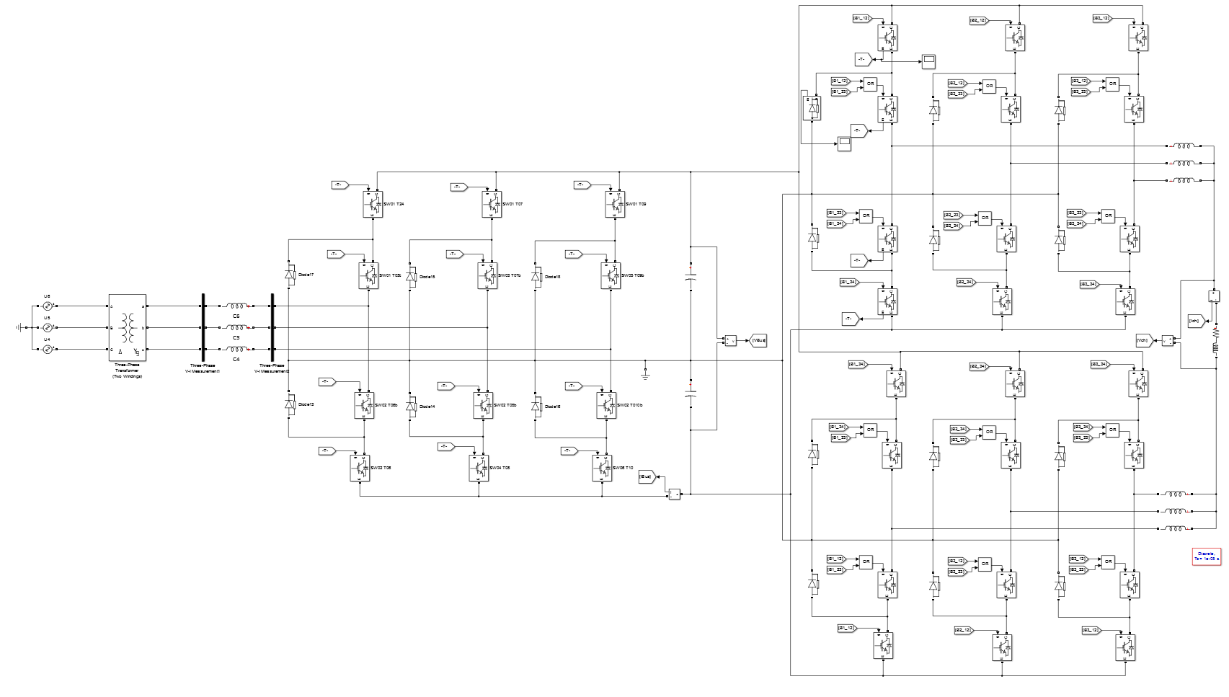

Figure 4‑28 - Schéma électrique de l'assemblage de l'AFE 3 niveaux et du DCP-DCN sur SPS

#### Section – Commande

Les mêmes modules de commandes que dans les deux simulations séparées sont utilisés. Toutefois, une méthode de régulation par conversion DQ a été ajoutée pour refléter de façon plus réaliste ce qui serait implanté réellement. La figure 4‑29 présente la nouvelle commande de l’assemblage.

La nouvelle commande est séparée en trois parties. La première partie est la consigne (Rectangle vert), la seconde partie (Rectangle rouge) est la régulation du courant et la dernière partie (Rectangle brun) est le modulateur PWM 3 niveaux. La section de la consigne est semblable à la simulation de l’AFE 3 niveaux sur charge RC. La principale différence provient de l’ajout d’un régulateur de courant maximal (PID Controller 2). Celui-ci va permettre de respecter les spécifications de puissance du CERN au niveau de la charge du bus CC. Le reste de la consigne est identique.

La seconde partie est la conversion de la consigne vers l’indice de modulation. À l’aide des interrupteurs « BO/BF » et « Choix Reg », il est possible de choisir entre le choix de l’indice de modulation manuel ou la régulation DQ et la régulation par glissement.

La régulation par glissement est la même que dans les trois simulations de l’AFE (figure 4‑30) avec quelques petites modifications. La composante hystérésis est remplacée par un filtre de deuxième ordre avec un PID. Ce filtre permet de limiter les réamorçages de la commande. Comme nous recherchons une fréquence de commutation aux alentours de 1 kHz, il est nécessaire de filtrer le signal à plus haute fréquence pour éviter que ces oscillations haute-fréquence fassent commuter les interrupteurs.

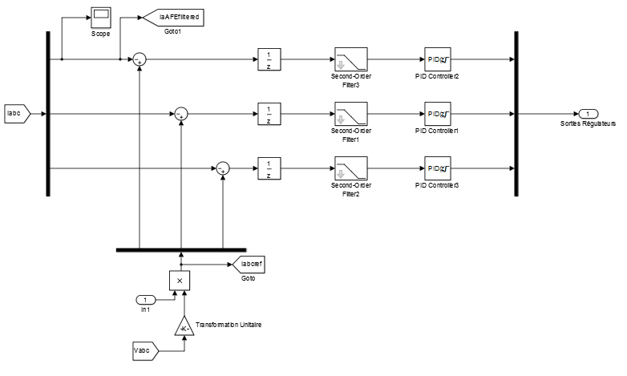

Figure 4‑29 - Commande par glissement de l’assemblage 3 niveaux sur SPS

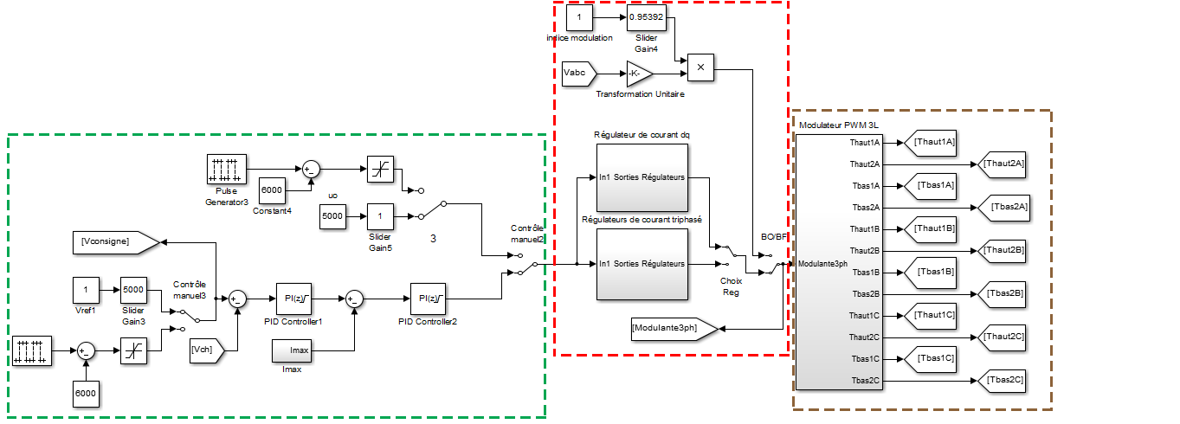

Figure 4‑30 - Commande de l’assemblage de l'AFE 3 niveaux et du DCP-DCN sur SPS

La commande par conversion DQ (figure 4‑31) permet de simplifier la régulation par PID. En effet, la conversion DQ vient créer deux signal CC (D et Q) à partir d’un signal sinusoïdal triphasé. Ainsi, le PID ne voit plus l’oscillation sinusoïdale ce qui simplifie son paramètrage. Toutefois, une fois la conversion effectuée, la méthode fonctionne de la même façon que la méthode par glissement. En effet, le signal DQ mesuré doit glisser vers le signal DQ de référence. Pour se faire, le signal mesuré est soustrait au signal de référence, filtré par le filtre d’ordre 2 et régulé par le PID. Par la suite, ce signal DQ est reconverti en signal sinusoïdal triphasé à l’aide de la transformation DQ inverse.

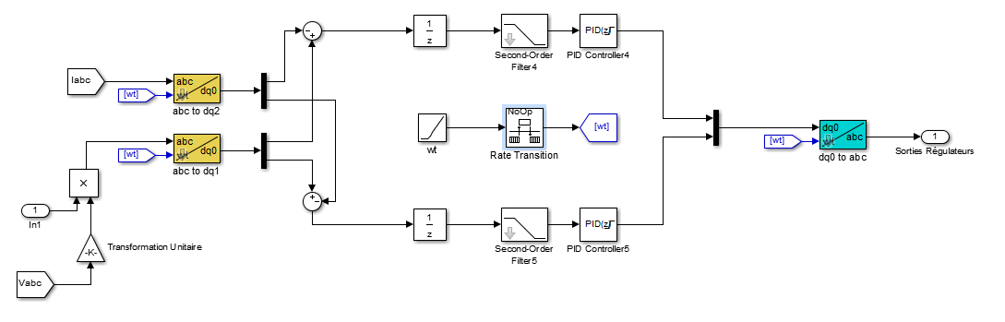

Figure 4‑31 - Commande par conversion DQ de l’assemblage 3 nvieaux sur SPS

La dernière section est la modulation PWM. Cette modulation est présentée à la figure 4‑32. La modulation est effectuée pour chacune des 3 phases du signal. L’indice de modulation est comparé à deux signaux en dents de scies. Cette comparaison va permettre d’obtenir un signal de commande pour chacun les 4 interrupteurs d’une branche. Comme cette comparaison est effectuée pour chacune des phases, les interrupteurs sont donc contrôlés.

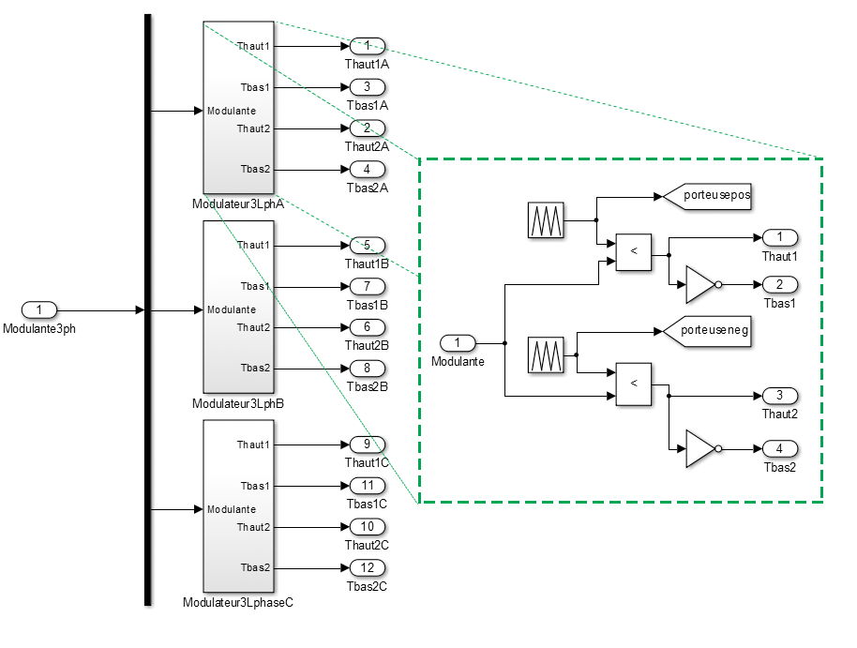

Figure 4‑32 - Modulation PWM de l’assemblage 3 niveaux sur SPS

#### D:\Documents\GitHub\DesignIV\Remise\Guide d'utilisation\ImagesAssemblees\SPS\Assemblage 3L\Measure.PNGSection – Mesure et affichage

Encore une fois, les différentes mesures disponibles de chacun des deux groupes de simulation sont assemblées pour obtenir une multitude d’information sur les différentes tensions, différents courants et sur l’échange de puissance entre le réseau, le condensateur du bus CC et de la charge RL. La figure 4‑33 montre les différents blocs d’affichage disponibles. En tout 5 blocs de type « Scope » et 10 blocs de type « Display » sont disponibles.

Figure 4‑33 - Mesures disponibles pour l'assemblage de l'AFE 3 niveaux et du DCP-DCN sur SPS

# Fonctionnement de PSim

## Explication de base

Les 7 simulations implantées sur PSim fonctionnent de la même façon. Chacune des simulations est séparée en deux sections : le circuit électrique, la commande. Il est possible de contrôler les simulations de deux méthodes distinctes. La première façon de contrôler les simulations est de passer directement par l’interface de PSim. Ainsi, il est possible de voir en temps réel les différentes valeurs de puissances, de tensions et de courants instantanés ou de modifier la simulation. La deuxième méthode consiste à utiliser l’interface de contrôle présenté à la section XXX de concert avec l’interface PSim pour obtenir un contrôle plus aisé. Toutefois, la section 5 ne va s’attarder que sur le fonctionnement des simulations au travers de l’interface de PSim.

## Présentation de l’interface de base de PSim

La figure 5‑1 présente l’interface de base de PSim. PSim permet d’effectuer la simulation et celui-ci est composé de 3 sections principales.

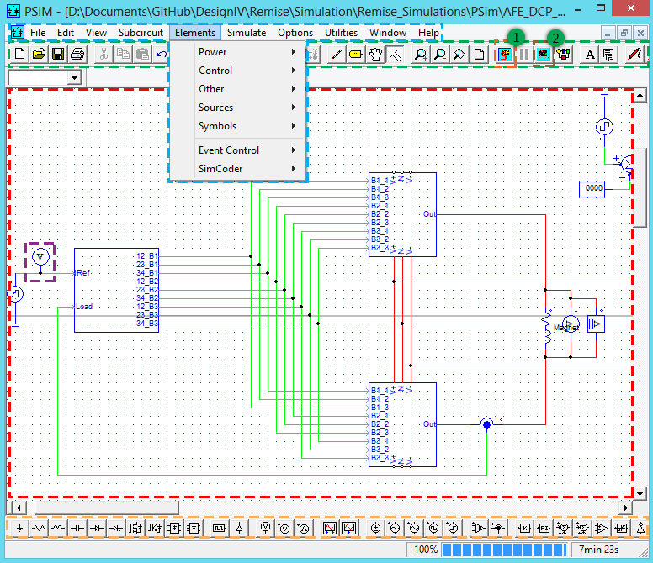La première section est la barre de contrôle, entourée par le rectangle vert, qui permet de démarrer ou d’arrêter la simulation, d’ouvrir l’affichage des résultats une fois la simulation complétée et les divers boutons d’édition comme la création de ligne ou le « Zoom ». Le point 1 est le bouton de mise en marche et d’arrêt (celui-ci se transforme lorsque la simulation est en marche) et le point 2 est le bouton pour ouvrir SimView, l’interface des résultats de PSim.

Figure 5‑1 - Interface de base de PSim

La seconde section consiste en l’affichage de la simulation et est entourée par l’encadré rouge. Dans cette section, il est possible de voir chacune des composantes de la simulation et d’interagir avec ceux-ci.

La troisième section est la barre de menu, entourée par l’encadré bleu. Dans ces menus, il est possible de changer les divers paramètres du logiciel et de la simulation. Dans le menu « Elements », il est possible de choisir d’ajouter une nouvelle composante à la simulation. Dans le menu « Subcircuit », il est possible d’insérer et de changer les paramètres d’un sous-circuit dans la simulation. De plus, il est possible d’insérer certaines composantes à l’aide de la barre d’insertion dans le bas de l’interface, entouré d’un rectangle orange.

Finalement, la progression de la simulation est affichée dans le coin inférieur droit pendant que la simulation est en train d’être effectuée. Cet affichage est composé d’une barre de progression, du pourcentage de simulation effectué et du temps écoulé depuis le début de la simulation.

La principale différence entre PSim et SPS, outre les différences au niveau du moteur de calcul des simulations, se situe au niveau de la mesure et de l’affichage des différents résultats. En effet, PSim ne possède pas de « Scope » comme SPS. Il est ainsi impossible d’afficher une courbe en temps réel comme sur SPS. Toutefois, il est possible de voir les différentes courbes produites par la simulation une fois celle-ci terminée. Pour y arriver, il faut insérer différents bloc de mesure (encadré violet sur la figure 5‑1). Une fois ceux-ci en place, il est possible de donner un nom unique au bloc et lors de la simulation, les résultats vont être directement gardés en mémoire dans la banque de mesure de SimView. Finalement, il est possible d’activer l’affichage de mesure en temps réel des blocs de mesure pour qu’une valeur soit affiché automatiquement sur la simulation (comme un bloc « Display » dans SPS).

La figure 5‑2 présente l’interface d’affichage des résultats une fois la simulation terminée. Il est possible de choisir parmi les différentes courbes mesurées et d’effectuer différents assemblages. De plus, dans cette interface d’affichage, il est possible d’effectuer des opérations mathématiques comme des moyennes ou des logarithmes, de calculer les maximums et les minimums des courbes, d’effectuer des transformations de Fourier et de calculer les puissances à l’aide des tensions et courants.

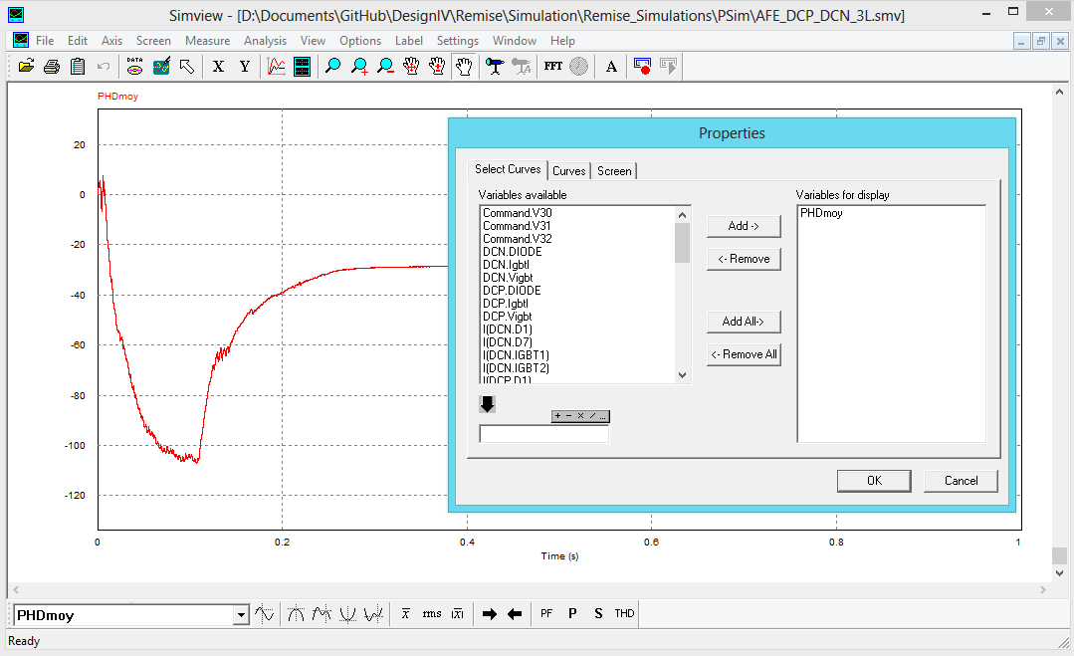

Figure 5‑2 - Interface d'affichage des résultats SimView

## Simulations

### Simulation 1 – AFE 2 niveaux sur charge idéale

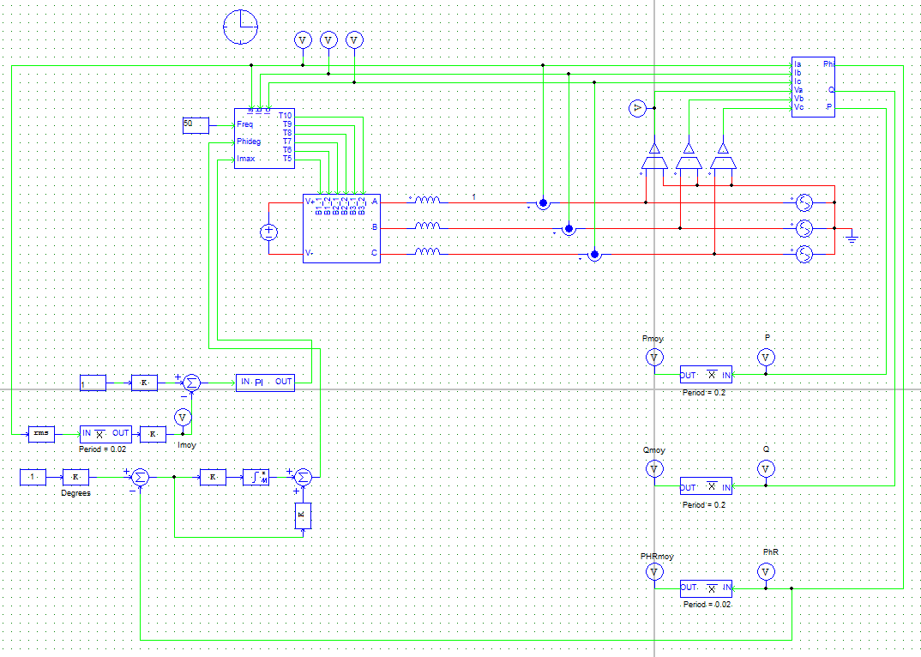La figure 5‑3 présente cette simulation dans son ensemble. L’AFE 2 niveaux sur charge idéale est composée des même 2 sections expliquées dans la section « Explication de base». Cette simulation a été effectuée pour montrer, en premier lieu, le fonctionnement du montage AFE à 2 niveaux. Par la suite, cette simulation permet de montrer la possibilité de fonctionnement dans les 4 quadrants de celui-ci. En modifiant la commande envoyée aux interrupteurs IGBT, il est possible de contrôler le sens d’écoulement de la puissance active et réactive ce qui permet le fonctionnement dans les 4 quadrants.

Figure 5‑3 - Simulation de l'AFE 2 niveaux sur charge idéale sur PSim

#### Section – Schéma électrique

Cette section contient toute la partie électrique de la simulation. La figure 5‑4 présente cette section de façon plus précise. Côté alimentation électrique, nous pouvons retrouver une source de tension triphasée (Point 1) et une source de tension CC (Point 2). La section électrique est aussi composée de 6 IGBT avec diodes antiparallèles (Point 3) permettant la commutation du courant pour contrôler la tension du bus CC et de trois inductances d’entrées (Point 4). Finalement, différents mesureurs sont mis en place pour permettre à la commande d’effectuer son contrôle et à « SimView » d’afficher différentes mesures permettant de vérifier le bon fonctionnement de la simulation. Le premier mesureur est le mesureur de courant triphasé (Point 5) et le second mesureur est le mesureur de tension triphasé (Point 6).

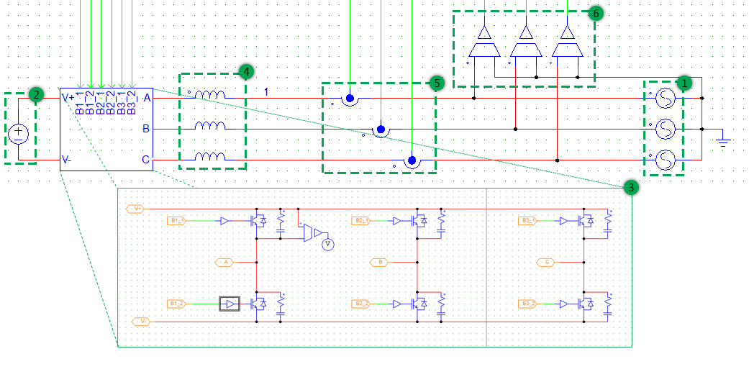

Figure 5‑4 - Partie électrique de l'AFE 2 niveaux sur charge idéale sur PSim

#### Section – Commande

La commande de l’AFE 2 niveaux sur charge idéale est séparée en 3 sections distinctes. Sur figure 5‑3, les trois sections sont visibles.

En haut à droite, nous avons le bloc de mesure de puissance et de déphasage entre le courant et la tension triphasés. Ce même bloc est utilisé dans les 6 autres simulations et produit 3 signaux en sortie, soit la puissance réelle, la puissance réactive et le déphasage du courant en rapport avec la tension triphasée. Les trois valeurs sont par la suite passées dans des blocs de moyenne de 0.2 secondes pour obtenir les puissances et angles moyens. Des mesureurs sont placés pour mesurer les valeurs instantanée et moyenne. La XXX présente la méthode de calculs des puissances et de l’angle.

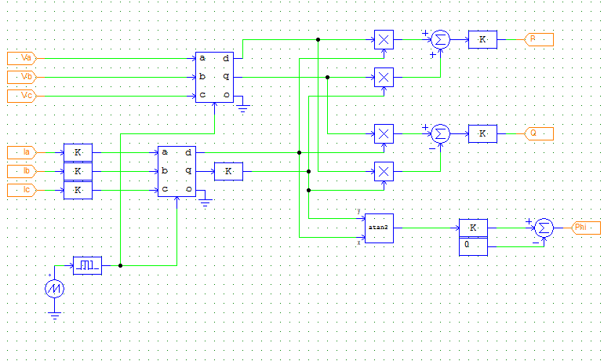

Figure 5‑5 - Méthode de calcul de la puissance triphasée et du déphasage entre le courant et la tension triphasés sur PSim

La section en bas à gauche est la consigne. La consigne est séparée en trois points. Soit la consigne de courant qui doit transiger entre les deux réseaux que l’on nomme « Imax ». La consigne de courant est régulée à l’aide d’un régulateur de type PI en appliquant une méthode de « feedback » avec le courant mesuré dans la phase A du réseau (Point 5 de la figure 5‑4). La seconde consigne est la consigne d’angle appelée « Phideg ». C’est cette consigne qui va permettre de faire varier le facteur de puissance de l’AFE et ainsi modifier l’écoulement de puissance entre les deux réseaux. Elle est régulée de la même manière que la consigne Imax, soit de type PI avec « feedback » du déphasage entre la tension CA et le courant CA du réseau alternatif. Ce déphasage provient du bloc de mesure de puissance et de déphasage discuté plus haut. Finalement la dernière consigne est la consigne de fréquence. Celle-ci se doit d’être la même que la fréquence du réseau CA sinon la commande ne pourra pas fonctionner correctement.

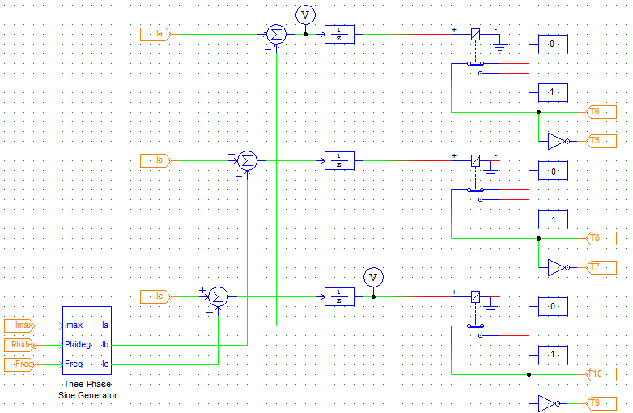

Figure 5‑6 - Conversion de la consigne vers la commande des interrupteurs pour la simulation de l’AFE 2 niveaux sur charge idéale sur PSim

La troisième section de la commande de l’AFE est la transformation des consignes en commande pour les IGBT situé juste au-dessus des interrupteurs. La méthode de commande utilisée est une comparaison par glissement et hystérésis. À l’aide des trois consignes précédentes, un signal sinusoïdal triphasé est produit avec un bloc « Three-Phase Sine Generator » et celui-ci est additionné aux mesures de courant triphasée (Point 2). Par la suite, un bloc « Relay » est utilisé pour chacune des phases. Ce bloc va produire une valeur unitaire lorsque son seuil positif est dépassé par la valeur d’entrée et va produire une valeur nulle lorsque la valeur d’entrée est plus petite que son seuil négatif. En réglant la valeur de seuil, il est possible de contrôler la fréquence de commutation des IGBT car celui-ci va devenir beaucoup plus sensible aux petites variations de signal. Finalement la valeur de sortie du bloc « Hystérésis » est le signal de commande de l’IGBT négatif de la phase associé et la valeur inverse est le signal de commande de l’IGBT positif.

Il est possible de modifier les consignes Imax et Phideg en modifiant les valeurs de consignes à l’aide des blocs « Proportional » nommés « IMax » et « Dregrees».

#### Section – Mesure et affichage

Voici les différentes mesures disponibles à l’intérieur de SimView:

* Tension triphasée du réseau
* Courant triphasé du réseau
* Commutation des 6 IGBT
* Consigne de courant moyen
* Consigne de degré
* Déphasage entre le courant et la tension triphasés instantané et moyen
* Puissance active instantanée et moyenne
* Puissance réactive instantanée et moyenne

### Simulation 2 – AFE 2 niveaux sur charge RC

Cette simulation (figure 5‑7) possède deux différences majeures avec la simulation de l’AFE 2 niveaux idéal. La première différence est la substitution de la source CC parfaite par une pont RC pré chargé à une tension quelconque. Contrairement à la source idéale, il est maintenant nécessaire de contrôler la charge du condensateur pour maintenir la tension du bus CC. La deuxième différence est dans la méthode de contrôle de l’AFE. L’implantation de la nouvelle alimentation du CERN nécessite un échange de puissance dans un seul sens. Ainsi, même si le montage permet de fonctionner dans les 4 quadrants, il est seulement utilisé dans un seul quadrant représenté par un facteur de puissance unitaire (Aucune puissance réactive consommée). Ainsi, il suffit de faire glisser le courant en phase avec la tension pour obtenir un facteur de puissance unitaire et ne plus avoir à réguler l’angle. Grâce à cette modification, la simulation permet de montrer le maintien d’une tension constante sur le bus CC ainsi que l’échange de puissance entre le réseau et le bus CC dans les spécifications de l’alimentation du CERN (2.7 MW en moyenne).

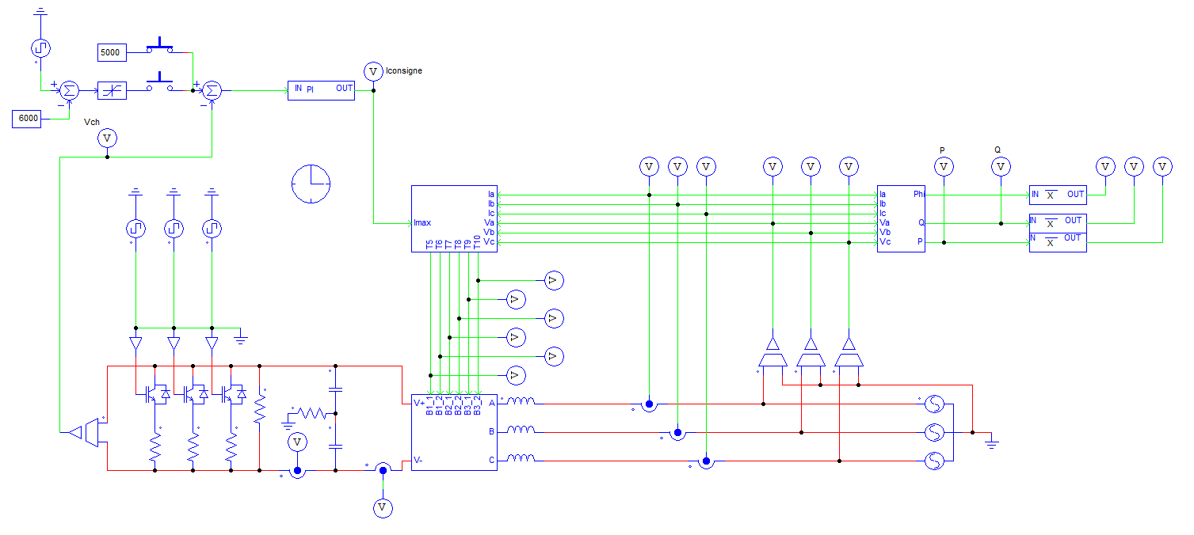

Figure 5‑7 - Simulation de l'AFE 2 niveaux sur charge RC sur PSIM

#### Section – Schéma électrique

Cette section (figure 5‑8) est semblable à la simulation de l’AFE 2 niveaux sur charge idéale. La principale modification est le remplacement de la source CC par le pont RC (Point 1) pré chargé à la tension voulue et l’ajout de perturbation de charge à l’aide d’un banc de 3 résistances. Le pont RC est pré chargé car l’AFE n’est pas adapté à une charge de condensateurs. Lorsque la tension du bus CC est plus basse que la tension du réseau CA, l’AFE fonctionne en mode redresseur à diode et applique beaucoup plus de contraintes sur les diodes que nécessaire et il serait nécessaire de les sur-dimensionner. C’est pourquoi, le montage du CERN pré-charge les condensateurs à l’aide d’un autre montage et qu’il est possible de supposer que les condensateurs sont pré-chargés dans nos simulations. L’ajout de perturbation sur la charge va permettre de vérifier l’efficacité de la simulation en boucle fermée (donc en régulation).

Le reste est inchangé, les mesureurs du courant et de la tension CA triphasés sont encore présents. Toutefois, deux mesureurs de courant sur le bus CC ont été ajoutés ainsi qu’un mesureur de tension aux bornes de la charge pour le maintien de la tension.

#### D:\Documents\GitHub\DesignIV\Remise\Guide d'utilisation\ImagesAssemblees\PSim\AFE 2L Hys\Electrical.png

Figure 5‑8 - Partie électrique de l'AFE 2 niveaux sur charge RC sur PSim

#### Section – Commande

Comme expliqué précédemment, la commande doit effectuer un travail différent de la simulation AFE 2 niveau sur charge idéale. En effet, celle-ci doit maintenant maintenir la tension du bus CC car la source idéale a été changée pour une pont RC. À contrario, il n’est plus nécessaire de réguler l’angle car celui-ci va se réguler automatiquement en modifiant la méthode de contrôle des interrupteurs. La figure 4‑11 présente ces modifications.

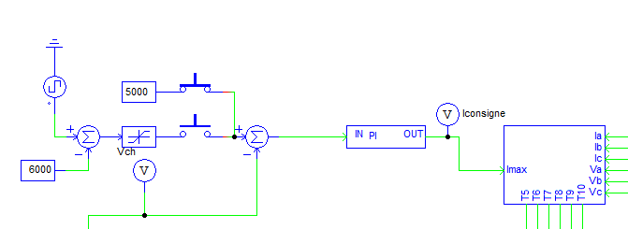

Figure 5‑9 - Commande de l'AFE 2 niveaux sur charge RC sur SPS

Il est possible de choisir une consigne de tension du bus CC fixe ou une consigne qui oscille entre deux valeurs pour un certain intervalle à l’aide des deux interrupteurs. Cette consigne est ensuite soustraite à la tension du bus CC pour être régulé à l’aide d’un PI pour finalement produire le courant « Imax » de contrôle de charge du condensateur.

La figure 4‑12 montre la nouvelle méthode de conversion de la consigne vers le contrôle des interrupteurs IGBT. Nous pouvons voir que le bloc de création de signal triphasé a été remplacé la mesure de la tension du réseau ramenée à un gain unitaire à l’aide de l’équation :

et multipliée par le courant « Imax » de consigne. Cette méthode permet d’obtenir une référence toujours en phase avec la vraie tension du réseau et ainsi de faire glisser le courant vers la tension pour obtenir un déphasage nul. Le reste de la conversion « Consigne-Contrôle » fonctionne de la même façon que pour la simulation de l’AFE 2 niveaux sur charge idéale.

#### Section – Mesure et affichage

Figure 5‑10 - Conversion de la consigne vers la commande des interrupteurs pour la simulation de l’AFE 2 niveaux sur charge RC sur PSim

Les mêmes mesures que le simulateur AFE 2 niveaux sur charge idéale sont disponibles, soit :

* Tension triphasée du réseau
* Courant triphasé du réseau
* Commutation des 6 IGBT
* Déphasage entre le courant et la tension triphasés instantané et moyen
* Puissance active instantanée et moyenne
* Puissance réactive instantanée et moyenne

En plus nous avons maintenant les mesures suivantes :

* Courant dans le bus CC
* Courant dans la charge
* Tension du bus CC
* Consigne de courant

### Simulation 3 – AFE 3 niveaux sur charge RC

Cette simulation possède beaucoup de similitude avec la simulation AFE 2 niveaux sur charge RC. En effet, les 6 interrupteurs de l’AFE 2 niveaux ont été remplacés par 12 interrupteurs avec points milieux à diodes. Cette configuration est appelée un montage « NPC » qui signifie « Neutral Point Clamped ». En d’autres mots, ce montage possède maintenant 5 états de tensions possibles. Pour pouvoir utiliser ces nouveaux états, il est nécessaire d’adapter la méthode de commande. La commande par glissement à hystérésis devient une commande par glissement PWM. La figure 5‑11 présente la simulation sur PSim.

#### 

Figure 5‑11 - Simulation de l'AFE 3 niveaux sur charge RC sur PSim

#### Section – Schéma électrique

Comme mentionné précédemment, l’AFE 2 niveau à 6 interrupteurs est devenu un AFE 3 niveaux à 12 interrupteurs avec diodes de point neutre (NPC). Encore une fois, les instruments de mesures sont les même soit les courants et tensions triphasées ainsi que le courant et la tension du bus CC.

#### Section - Commande

Comme expliqué précédemment, il est nécessaire d’adapter le système de commande pour permettre l’utilisation des nouveaux états du montage NPC. La Figure 5‑13 présente la nouvelle commande de L’AFE 3 niveaux sur charge RC.

La première nouveauté est le filtre d’entrée du système. Ce filtre permet de limiter les réamorçages de la commande. Comme nous recherchons une fréquence de commutation aux alentours de 1 kHz, il est nécessaire de filtrer le signal à plus haute fréquence pour éviter que ces oscillations haute-fréquence fassent commuter les interrupteurs. Ceci est nécessaire car la méthode PWM effectue une comparaison entre un signal en dent de scie et le signal d’erreur. Si le signal d’erreur possède une oscillation à haute fréquence, la comparaison va produire des variations d’amorçage dû à l’oscillation. Ainsi, le filtre est ajusté pour supprimer le plus d’oscillation à une fréquence plus élevée que la fréquence de commutation.

La seconde nouveauté est le régulateur PI d’erreur pour le « PWM ». Ce PI possède une plage d’action entre 1 et -1 et c’est ce signal d’erreur qui va activer l’état correspondant des interrupteurs IGBT.

Finalement, la dernière nouveauté est la comparaison du signal d’erreur avec le signal de dent de scie et le choix des interrupteurs à activer (figure 4‑16). Cette comparaison est séparée en deux parties. Les deux parties correspondent à l’état devant être activé. Ainsi, lorsque le signal d’erreur se situe entre 0 et 1, ce sont les 2 IGBT supérieurs qui conduisent. Pour un signal entre -1 et 0, ce sont les 2 IGBT du bas qui conduisent. Lorsque les 2 interrupteurs du haut et du bas sont désactivés, ce sont les deux interrupteurs du milieu qui vont conduire. On peut voir les trois signaux en dent de scie représentant les trois niveaux. Le sinus noir est le signal moyen reproduis par PWM et le signal bleu est le signal instantané.

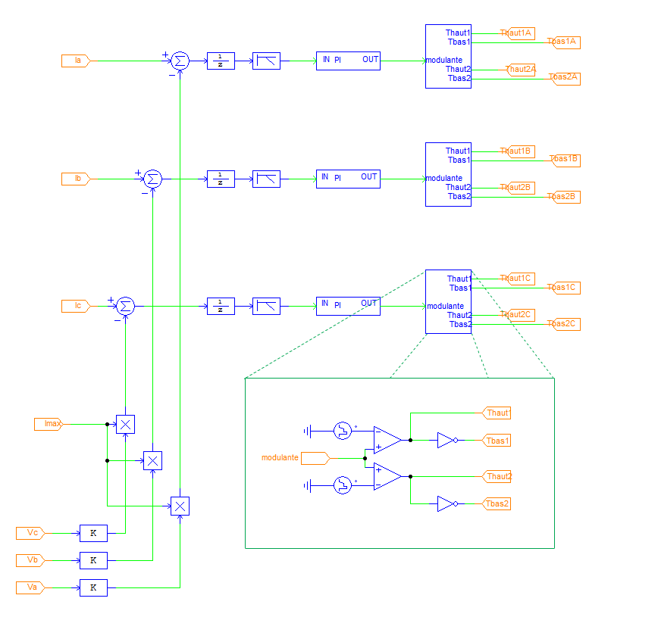

Figure 5‑12 - Commande de l'AFE 3 niveaux sur charge RC sur PSim

Le reste de la commande fonctionne de la même manière que pour la simulation AFE 2 niveau de type RC.

#### Section – Mesure et affichage

Les mêmes mesures que le simulateur AFE 2 niveaux sur charge RC sont disponibles, soit :

* Tension triphasée du réseau
* Courant triphasé du réseau
* Commutation des 12 IGBT
* Déphasage entre le courant et la tension triphasés instantané et moyen
* Puissance active instantanée et moyenne
* Puissance réactive instantanée et moyenne
* Courant dans le bus CC
* Courant dans la charge
* Tension du bus CC
* Consigne de courant

### Simulation 4 – Hacheur 4 quadrants

La figure 5‑13 présente la simulation dans son ensemble. Celle-ci est la version simplifiée de la seconde partie de l’alimentation du CERN, soit le convertisseur CC-CC en fonctionnement onduleur qui permet de reproduire une forme précise de courant. La simulation du hacheur 4 quadrants de base est intéressante car elle permet de montrer le fonctionnement d’un tel montage pour la reproduction de la forme d’onde utilisée au CERN.

#### Section – Schéma électrique

Figure 5‑13 - Simulation du hacheur 4 quadrants simple sur PSim

La section électrique de la simulation est composée d’une source CC idéale, du hacheur 4 quadrants à 4 interrupteurs IGBT et à 4 diodes de roue-libres et d’une charge RL. Comme les simulations précédentes, nous avons différents bloc de mesurage pour la commande des interrupteurs ainsi que pour les différents afficheurs. En outre, nous retrouvons le bloc de mesurage de courant dans la charge RL, le bloc de mesurage de tension aux bornes de la charge ainsi que des blocs de mesurage des courants et tensions dans les IGBT.

#### Section – Commande

Comme les simulations précédentes, la commande du hacheur 4 quadrants est séparé en deux parties : la consigne, et la conversion consigne-commande.

Dans la section consigne, le seul choix possible est la forme de courant utilisé au CERN.

Le bloc de conversion prend la consigne et le courant dans la charge en entrée pour produire la commande des interrupteurs en sortie. Le bloc se sert d’une modulation PWM pour produire la conversion d’un signal d’erreur vers la commande. Pour commencer, le bloc de commande produit un signal d’erreur en se servant de la consigne et du courant dans la charge en mode « feedback négatif ». Par la suite, ce signal d’erreur traverse un bloc « PI » qui est limité entre -1 et 1. Ce bloc permet d’obtenir une dynamique de fonctionnement qui stabilise notre système. Par la suite, ce signal d’erreur est comparé avec un signal en dents de scies pour produire le signal de commande « marche-arrêt » du hacheur. Lors que la commande est en mode « marche », les interrupteurs IBGT 1 et 4 sont en conduction et la tension aux bornes de la charge devient positive. Lorsque la commande est en mode « arrêt », ce sont les interrupteurs IGBT 2 et 3 qui sont en conduction et la tension aux bornes de la charge devient négative. Grâce à cette possibilité d’inversion de tension, il est possible de reproduire la consigne demandée. Il est important de noter que le courant dans la charge, obtenu à l’aide du bloc de mesurage de courant, est filtré à une fréquence un peu plus élevée que la fréquence de commutation pour éviter des réarmements. Des ondulations haute-fréquence dans le signal mesuré pourraient causer des comparaisons avec le signal dents de scies beaucoup plus rapide que recherché et c’est pourquoi il est nécessaire de retirer ces ondulations à l’aide d’un filtre.

#### Section – Mesure et affichage

Voici les différentes mesures disponibles à l’intérieur de SimView:

* Tension aux bornes de la charge
* Courant au travers de la charge
* Commutation des 2 IGBT
* Tension aux bornes d’un IGBT
* Courant traversant un IGBT
* Courant de référence

### Simulation 5 – DCP-DCN

Cette simulation représente la modèle qui sera implanté au CERN. La figure 4‑23 montre la composition globale de cette simulation. La principale différence entre cette simulation et celle du hacheur 4 quadrants est le remplacement de l’onduleur simple par deux onduleur de type NPC. Comme expliqué dans la simulation 3, un onduleur de type NPC est composé de 12 interrupteurs IGBT avec leur diode de roue libre, d’une diode connectant chaque point entre deux IGBT jusqu’au point neutre et de deux sources CC idéales pour la branche supérieure et inférieure de l’onduleur. Deux onduleurs sont utilisés pour diminuer par deux les tensions aux bornes des IGBT lors de la commutation. De plus, les trois phases des onduleurs sont inter-relié par des inductances de couplage pour diminuer la fréquence de commutation des interrupteur par 3 tout en gardant la fréquence de commutation initiale vu de la charge.

#### Section – Schéma électrique

La partie de gauche de la figure 4‑23 est la partie électrique de la simulation. La partie supérieure de la section électrique est l’onduleur NPC positif appelé DCP. La partie inférieure est l’onduleur NPC négatif appelé DCN. Le DCP et le DCN sont composés de 12 interrupteurs IGBT, de 6 diodes de point neutre et de différents blocs « From » permettant à la commande de faire commuter les différents interrupteurs. De plus les deux sources CC principales sont reliées aux deux onduleurs par 3 points commun : positif, neutre et négatif. Finalement, les 6 inductances de couplage permettent d’alimenter la charge RL monophasée à l’aide des onduleurs triphasés.

Comme pour le hacheur 4 quadrants, des mesures de courant et tension dans la charge sont effectuée ainsi que des mesures du courant et de la tension pour chacun des IGBT.

#### D:\Documents\GitHub\DesignIV\Remise\Guide d'utilisation\ImagesAssemblees\SPS\DCP-DCN\Command.pngD:\Documents\GitHub\DesignIV\Remise\Guide d'utilisation\ImagesAssemblees\SPS\DCP-DCN\Full.pngSection – Commande

Figure 4‑23 - Simulation du DCP-DCN sur SPS

La commande de cette simulation est semblable à celle du hacheur 4 quadrants. La seule différence provient du nombre beaucoup plus élevé d’interrupteurs à commander. En effet, au lieu de devoir commander 4 interrupteurs, il est maintenant nécessaire d’en commander 24. Toutefois, comme le DCP et le DCN fonctionnent par paire et qu’une branche d’un onduleur NPC tel qu’utilisé ne possède que 3 états, seulement 9 signaux de commande sont nécessaire. La figure 4‑24 présente le nouveau système de conversion « Consigne-Commande ». Celle-ci fonctionne de la même façon que pour l’AFE 3 niveaux. Le signal d’erreur en sortie du PI (Point 1) est comparé à trois signaux en dent de scie et tout dépendant de la valeur de l’erreur (-1 à -1/3, -1/3 à 1/3 et 1/3 à 1), un signal binaire correspondant sera produit. Ce signal est par la suite comparé à 3 sources d’impulsions qui vont activer chacune des branches de l’onduleur à une fréquence donnée. Comme expliqué précédemment, cette méthode est utilisée pour produire une vitesse de commutation perçue qui est trois fois plus élevée que celle de commutation réelle des IGBT. Ainsi, grâce aux 3 comparaisons des signaux en dents de scie et des trois comparaisons avec les signaux pulsés, 9 signaux de commande sont produits.

Figure 4‑24 - Commande PWM du DCP-DCN sur SPS

Voici les différents paramètres en lien avec la commande pouvant être modifiés dans le fichier de pré-programmation :

* **PDCP**– Gain proportionnel du régulateur PI pour la consigne – Calcul automatique
* **IDCP** – Gain intégral du régulateur PI pour la consigne – Calcul automatique
* **KLPDCP**– Numérateur du filtre – Calcul automatique
* **KLPDCP**– Dénominateur du filtre – Calcul automatique
* **Fmod4Q** – Fréquence de commutation des IGBT – 1000 Hz

#### Section - Mesure et affichage

Cette simulation comporte les mêmes affichages que pour le hacheur 4 quadrants. De plus, un afficheur de type « Scope » est ajouté pour montrer les 9 différents signaux de commutation.